Resolución del Pleno del Instituto de Transparencia, Acceso a la Información Pública y Protección de Datos Personales del Estado de México y Municipios, con domicilio en Metepec, Estado de México, de fecha veintiocho de septiembre de dos mil veintidós.
Vistos los expedientes relativos a los recursos de revisión 11194/INFOEM/ICR-54/IP/RR/2022, 11195/INFOEM/ICR-55/IP/RR/2022, 11196/INFOEM/ICR-56/IP/RR/2022, 11197/INFOEM/ICR-57/IP/RR/2022 y 11198/INFOEM/ICR-58/IP/RR/2022 acumulados, interpuestos a través del Sistema de Acceso a la Información Mexiquense (SAIMEX) por XXXXXX XXXXX XXXXXXX XXXXXX quien en lo sucesivo será identificado como la RECURRENTE en contra de las respuestas del Ayuntamiento de Ecatepec de Morelos, en lo sucesivo el SUJETO OBLIGADO; se procede a dictar la presente resolución, con base en lo siguiente.
- A N T E C E D E N T E S:
1. Solicitudes de acceso a la información. El seis de mayo de dos mil veintidós, la RECURRENTE formuló solicitudes de acceso a información pública a través del SAIMEX, en las que requirió lo siguiente:
Número de solicitud | Información requerida.
00529/ECATEPEC/IP/2022 11194/INFOEM/IP/RR/2022 | “Solicito: 1.- Se proporcione información sobre Protocolos de Actuación para atender la Alerta de Violencia de Género en el municipio de Ecatepec de Morelos, Estado de México por año 2020, 2021 y 2022.” (Sic)
00528/ECATEPEC/IP/2022 11195/INFOEM/IP/RR/2022 | “Proporcione información: 1.- Información relativa a la evaluación de las acciones llevadas a cabo por el municipio de Ecatepec de Morelos, Estado de México en el marco de la Alerta de Violencia de Género por año 2020, 2021 y 2022.” (Sic)
00527/ECATEPEC/IP/2022 11196/INFOEM/IP/RR/2022 | “Solicito información que ha continuación se detalla: 1.- Se proporcionen los reportes especiales sobre zonas de riesgo para identificar las colonias que requieren mayor atención por la violencia contra las mujeres durante el 2022; 2.- Con base en los reportes especiales que se generan sobre las zonas de riesgo, indique cuáles son las colonias mayormente identificadas con indicadores de violencia contra las mujeres y cuáles son las acciones que el municipio de Ecatepec de Morelos, Estado de México ha implementado para atender la violencia durante el 2020, 2021 y 2022.” (Sic)
00525/ECATEPEC/IP/2022 11197/INFOEM/IP/RR/2022 | “Solicito información: 1.- Presupuesto y programas/proyectos destinados para la alerta de violencia de género en el municipio de Ecatepec de Morelos, Estado de México durante los ejercicios 2020, 2021 y 2022; 2.- Acciones en las que se gastó el presupuesto destinado para la alerta de violencia de género en el municipio de Ecatepec de Morelos, Estado de México durante los ejercicios 2020, 2021 y 2022; 3.- Acciones en las que se destinará el presupuesto para la alerta de violencia de género en el municipio de Ecatepec de Morelos, Estado de México durante el ejercicio 2022” (Sic)
00523/ECATEPEC/IP/2022 11198/INFOEM/IP/RR/2022 | “Solicito información: 1.- Número de cursos de capacitación al personal responsable de la atención de la violencia de género (acciones vinculadas a la prevención, combate y erradicación de los feminicidios) por año 2020, 2021 y 2022, temas de los cursos de capacitación y organización o institución capacitadora; 2.-Número de cursos de capacitación especializada al personal responsable de la atención de la violencia de género (acciones vinculadas a la prevención, combate y erradicación de los feminicidios) por año 2020, 2021 y 2022, temas de los cursos de capacitación y organización o institución capacitadora;.” (Sic)
Modalidad elegida para la entrega de la información: A través del SAIMEX.
2. Respuestas. De las constancias que obran en SAIMEX, se observa que el SUJETO OBLIGADO no respondió a las solicitudes de información formuladas por la RECURRENTE.
3. Interposición de los recursos de revisión. Inconforme con la falta de respuestas del SUJETO OBLIGADO, el nueve de junio de dos mil veintidós, la RECURRENTE interpuso los recursos de revisión en los que manifestó lo siguiente:
Recursos de Revisión | Acto impugnado | Razones o motivos de inconformidad
11194/INFOEM/IP/RR/2022 | “Ayuntamiento de Ecatepec de Morelos, Estado de México.” (Sic) | “De acuerdo con la información del Sistema Saimex, el municipio debió entregarme la información solicitada a más tardar el 07 de junio del presente, si es que hubiera solicitado ampliación del plazo de respuesta, y la fecha no he recibido nada. El plazo contemplado por la Ley ha vencido y a la fecha no me han informado nada. Solicito la información a la brevedad.” (Sic)
11195/INFOEM/IP/RR/2022 |  | “El sujeto obligado no ha respondido a la solicitud de información. Ha rebasado el plazo marcado y no he recibido contestación.” (Sic)
11196/INFOEM/IP/RR/2022 |  | “Ayuntamiento de Ecatepec de Morelos, Estado de México El sujeto obligado no ha respondido a la solicitud de información. Ha rebasado el plazo marcado y no he recibido contestación.” (Sic)
11197/INFOEM/IP/RR/2022 |  | “Ayuntamiento de Ecatepec de Morelos, Estado de México El sujeto obligado no ha respondido a la solicitud de información. Ha rebasado el plazo marcado y no he recibido contestación.” (Sic)
11198/INFOEM/IP/RR/2022 |  | Ayuntamiento de Ecatepec de Morelos, Estado de México El sujeto obligado no ha respondido a la solicitud de información. Ha rebasado el plazo marcado y no he recibido contestación.
Inconformidades a las que agregó los acuses de las solicitudes de información presentadas.
4. Trámite de los Recursos de Revisión ante el Instituto.
a. Turno. De conformidad con el artículo 185, fracción I de la Ley Transparencia y Acceso a la Información Pública, los recursos de revisión fueron turnados en el siguiente orden, a efecto de presentar al Pleno los proyectos de resolución correspondientes.
Recurso de Revisión | Comisionada (o)
11194/INFOEM/IP/RR/2022, | Comisionada Guadalupe Ramírez Peña
11195/INFOEM/IP/RR/2022 | Comisionado Presidente José Martínez Vilchis
11196/INFOEM/IP/RR/2022 | Comisionado Luis Gustavo Parra Noriega
11197/INFOEM/IP/RR/2022 | Comisionada Sharon Cristina Morales Martínez
11198/INFOEM/IP/RR/2022 | Comisionada María del Rosario Mejía Ayala
b. Admisión. El trece, catorce y quince de junio de dos mil veintidós, en términos de lo dispuesto en el artículo 185 fracciones I, II y IV de la Ley de Transparencia y Acceso a la Información Pública del Estado de México y Municipios, se admitieron a trámite los recursos de revisión.
c. Acumulación. En la Vigésima Tercera Sesión Ordinaria celebrada el veintiuno de junio de dos mil veintidós, al advertir la conexidad causa y con la finalidad de evitar que se dicten resoluciones contradictorias, de conformidad con el artículo 195 de la Ley de Transparencia y Acceso a la Información Pública del Estado de México y Municipios y artículo 18 del Código de Procedimientos Administrativos del Estado de México, se acordó la acumulación de los recursos antes señalados, acordando que fuera Ponente la Comisionada Guadalupe Ramírez Peña; acuerdo que fue notificado a las partes, vía SAIMEX.
d. Manifestaciones. De las constancias que obran en los expedientes electrónicos del SAIMEX se desprende que el SUJETO OBLIGADO no rindió sus informes justificados, y por su parte la RECURRENTE agregó los acuses de las solicitudes de información, tal como se observa a continuación:
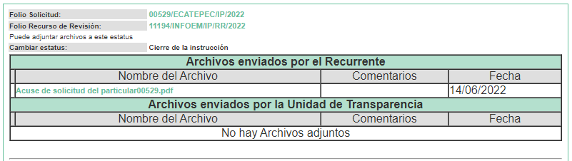
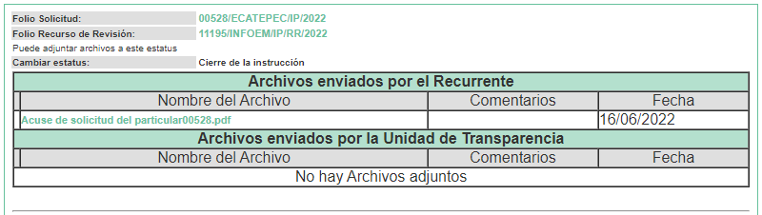
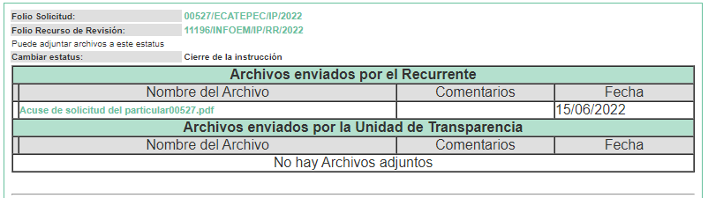
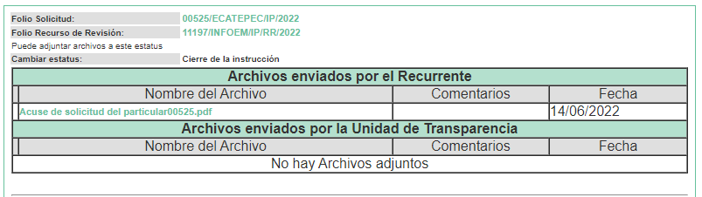
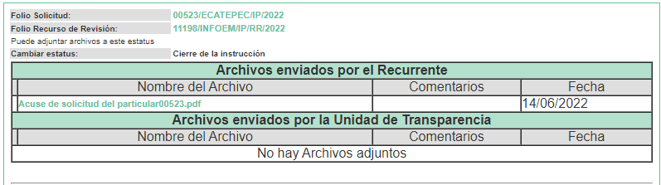
e. Cierre de Instrucción. El veintitrés y veintisiete, de junio del año dos mil veintidós, con fundamento en lo establecido en los artículos 185, fracción VI de la Ley de Transparencia y Acceso a la Información Pública del Estado de México y Municipios, al no existir trámite pendiente por realizar y haber sido sustanciados los medios de impugnación se notificó el cierre de instrucción y se procede a formular la resolución que en derecho corresponda.
f. Resolución de los Recursos de Revisión 11194/INFOEM/IP/RR/2022, 11195/INFOEM/IP/RR/2022, 11196/INFOEM/IP/RR/2022, 11197/INFOEM/IP/RR/2022 y 11198/INFOEM/IP/RR/2022 acumulados. El seis de julio de dos mil veintidós, el Pleno del Instituto de Transparencia, Accesos la Información Pública y Protección de Datos Personales del Estado de México y Municipios, durante la Vigésima Quinta Sesión Ordinaria, aprobó por unanimidad de votos, la Resolución del Recurso de Revisión, en la cual se determinó lo siguiente:
“PRIMERO. Resultan fundados los motivos de inconformidad que arguye la RECURRENTE en los recursos de revisión en términos del Considerando Cuarto de la presente resolución.
SEGUNDO. Se ORDENA al SUJETO OBLIGADO dé trámite a las solicitudes de acceso a la información pública que dieron origen a los recursos de revisión 11194/INFOEM/IP/RR/2022, 11195/INFOEM/IP/RR/2022, 11196/INFOEM/IP/RR/2022, 11197/INFOEM/IP/RR/2022 y 11198/INFOEM/IP/RR/2022, vía SAIMEX, en términos del Considerando Cuarto de esta resolución y emita respuesta, debiendo observar las excepciones contenidas en la Ley de Transparencia y Acceso a la Información Pública del Estado de México y Municipios.
TERCERO. Notifíquese vía SAIMEX al Titular de la Unidad de Transparencia del SUJETO OBLIGADO, la presente resolución para que conforme a los artículos 186 último párrafo y 189 párrafo segundo de la Ley de Transparencia y Acceso a la Información Pública del Estado de México y Municipios, dé cumplimiento a lo ordenado dentro del plazo de diez días hábiles, debiendo informar a este Instituto en un plazo de tres días hábiles siguientes sobre el cumplimiento dado a la presente resolución.
CUARTO. Notifíquese a la RECURRENTE vía SAIMEX, la presente resolución, así como, que de conformidad con lo establecido en el artículo 196 de la Ley de Transparencia y Acceso a la Información Pública del Estado de México y Municipios, en caso de que considere que le causa algún perjuicio podrá impugnarla vía Juicio de Amparo en los términos de las leyes aplicables.
QUINTO. Notifíquese, vía SAIMEX, a la RECURRENTE que las respuestas que dé el SUJETO OBLIGADO derivadas de la presente resolución son susceptibles de ser impugnadas nuevamente, mediante recurso de revisión, ante el Instituto, en términos del artículo 179, último párrafo de la Ley de Transparencia y Acceso a la Información Pública del Estado de México y Municipios.
SEXTO. Con fundamento en el artículo 198 de la Ley de Transparencia y Acceso a la Información Pública del Estado de México y Municipios, se apercibe al SUJETO OBLIGADO que, en caso de negarse a cumplir la presente resolución o hacerlo de manera parcial se actuará de conformidad con lo previsto en los artículos 213, 214, 216 y 217 de dicha Ley.

SÉPTIMO. Gírese oficio al Contralor Interno y Órgano de Control y Vigilancia de este Instituto para hacer de su conocimiento la presente resolución, a fin de que en ejercicio de sus atribuciones y de conformidad con el artículo 190, de la Ley de Transparencia y Acceso a la Información Pública del Estado de México y Municipios, determine lo conducente, en términos de lo señalado en el considerando Cuarto de la presente resolución.

g. Notificación de la Resolución de los Recursos de Revisión 11194/INFOEM/IP/RR/2022, 11195/INFOEM/IP/RR/2022, 11196/INFOEM/IP/RR/2022, 11197/INFOEM/IP/RR/2022 y 11198/INFOEM/IP/RR/2022 acumulados. El once de julio de dos mil veintidós, se notificó a las partes, a través del Sistema de Acceso a la Información Mexiquense (SAIMEX), la resolución de los Medios de Impugnación previamente referidos.

5. Cumplimiento la Resolución. El catorce de julio de dos mil veintidós, en cumplimiento a la resolución aprobada en los Recursos de Revisión 11194/INFOEM/IP/RR/2022, 11195/INFOEM/IP/RR/2022, 11196/INFOEM/IP/RR/2022, 11197/INFOEM/IP/RR/2022 y 11198/INFOEM/IP/RR/2022 acumulados, el SUJETO OBLIGADO entregó el archivo electrónico denominado “11194-11195-11196-11197-11198.pdf” integrado por los documentos descritos en el orden siguiente:

- Oficio ST/UT/ECA/00774/2022 del trece de julio de dos mil veintidós, suscrito y signado por la Titular de la Unidad de Transparencia dirigido a la Dirección de Seguridad Pública y Tránsito Municipal y a la Secretaría del Ayuntamiento por medio del cual les requirió la información que se ordenó entregar en la resolución.
- Oficio IMMIG/ECA/00207/2022 de fecha doce de mayo de dos mil veintidós que emitió la Directora del Instituto Municipal de las Mujeres e Igualdad de Género por medio del cual envía la información sobre Protocolos de Actuación para atender de la Alerta de Violencia de Genero 2021 y 2022.
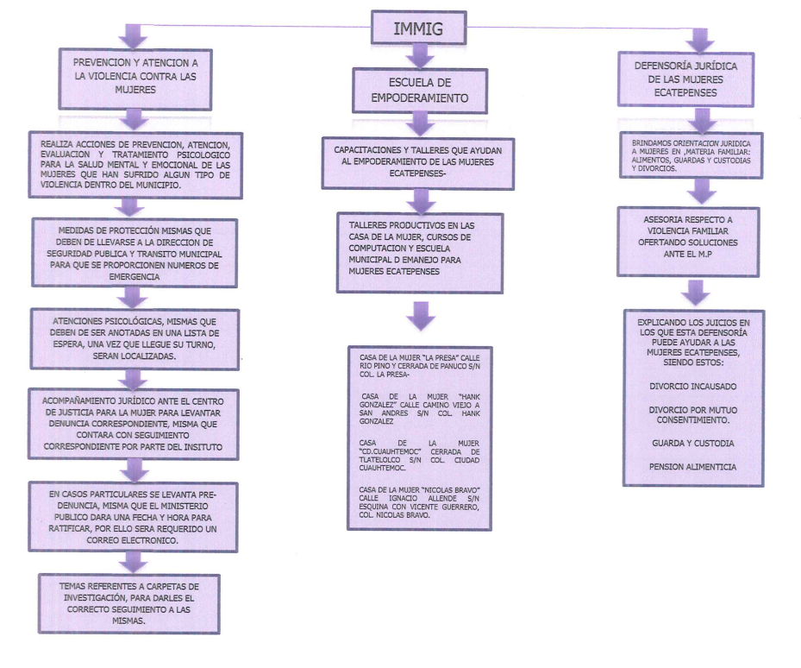
- Oficio número SHA/ECA/2207/2022 enviado por la Secretaría del Ayuntamiento por medio del cual informó que los documentos y el volumen de los informes presentados al Cabildo de Ecatepec de todas las comisiones edilicias en la Sesión Extraordinaria del 06 de mayo, particularmente de la Comisión de Seguridad Pública, es extenso y por tal motivo requiere a la RECURRENTE para que en ejercicio del derecho de acceso a la información pública, acuda a la Secretaría del Ayuntamiento en un horario de 9:00 a 18:00 horas de lunes a viernes con el Servidor Público de nombre Javier Cruz Téllez Técnico Especialista, quien la pondrá a su disposición para su consulta.
- Oficio número IMMIG/ECA/00205/2022 del doce de mayo de dos mil veintidós, suscrito y signado por la Directora del Instituto Municipal de la Mujeres e Igualdad de Género, por medio del cual informó que el Municipio de Ecatepec no cuenta con reportes especiales sobre zonas de riesgo sino que trabaja en base a puntos de Georeferencia de Delitos de Género proporcionado por la Secretaría Estatal de la Mujer; por lo que los proyectos de Alertas de Violencia de Género por Feminicidio y Desaparición sean trabajadas en colonias de mayor riesgo indicadas en los puntos de Georeferencias que nos proporcionan.
- Oficio IMMIG/ECA/00203/2022 de fecha doce de mayo de dos mil veintidós, que emitió la Directora del Instituto Municipal de las Mujeres e Igualdad de Género por medio del cual se pronunció sobre el presupuesto, programas, proyectos y acciones destinados para la alerta de violencia de género, en los siguientes términos.
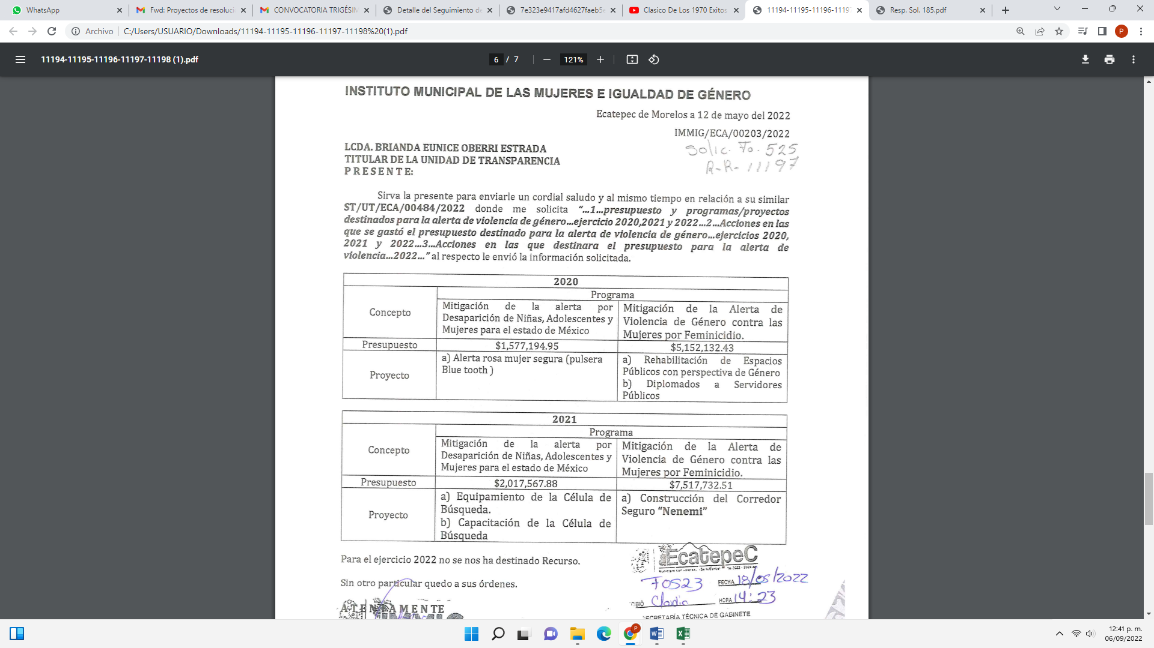
- Oficio IMMIG/ECA/00201/2022 de fecha doce de mayo de dos mil veintidós enviado por la Directora del Instituto Municipal de la Mujeres e Igualdad de Género a través del cual informó sobre el número de cursos de capacitación, tal como se advierte en la siguiente imagen.
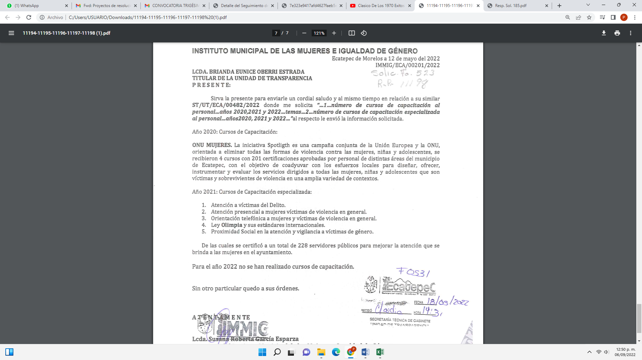
6. Interposición de los Segundos Recursos de Revisión 11194/INFOEM/ICR-54/IP/RR/2022, 11195/INFOEM/ICR-55/IP/RR/2022, 11196/INFOEM/ICR-56/IP/RR/2022, 11197/INFOEM/ICR-57/IP/RR/2022 y 11198/INFOEM/ICR-58/IP/RR/2022 acumulados. El veinte de julio de dos mil veintidós la RECURRENTE interpuso los Recursos de Revisión en este Instituto, a través del Sistema de Acceso a la Información Mexiquense (SAIMEX), en contra de las respuestas del SUJETO OBLIGADO, en cumplimiento a la Resolución referida en el Antecedente 4, punto f.; en donde se agravió por lo siguiente:

Recursos de Revisión | Acto impugnado | Razones o motivos de inconformidad
11194/INFOEM/ICR-54/IP/RR/2022 | “Por este medio, manifiesto que, de acuerdo con el Artículo 179 de la Ley de Transparencia de Acceso a la Información Pública del Estado de México y municipios, los actos impugnados son entrega de información incompleta y entrega de información que no corresponde a lo solicitado..” (Sic) | “El sujeto obligado remitió un documento carente de sellos, firmas y membretes. Se solicitó información sobre los Protocolos de Actuación para atender la Alerta de Violencia de Género en el municipio de Ecatepec de Morelos, Estado de México por año 2020, 2021 y 2022. Y, en respuesta, remitió un organigrama de las instancias o unidades administrativas que integran el Instituto Municipal de las Mujeres e Igualdad de Género de Ecatepec. Es decir, no remite la información pública alguna del conjunto de procedimientos, acciones y principios fundamentales para proporcionar atención, asistencia, protección y reparación integral a las víctimas del delito y de violaciones a derechos humanos, impulsar su empoderamiento y prevenir la revictimización. Cabe señalar que la Alerta de Violencia de Género es un mecanismo que tiene como objeto establecer medidas inmediatas y urgentes para atender la problemática de la violencia contra las mujeres, adolescentes y niñas en los once municipios con mayores riesgos para ellas, con el fin de que, de manera progresiva, se elaboren los protocolos de actuación, se implementen recursos y se capacite a las y los servidores públicos que intervengan en su aplicación, para frenarla y erradicarla. Asimismo, De acuerdo con el decreto de la Alerta, toda autoridad a quien competa investigar hechos presuntamente constitutivos de delito contra las mujeres vinculados a la violencia de género, deberá observar en sus actuaciones los principios de universalidad, interdependencia, indivisibilidad, progresividad, propersona, interpretación conforme, buena fe, debida diligencia, debido proceso, acceso efectivo a la justicia, perspectiva de género, enfoque diferencial y especializado, así como el de victimización secundaria. Asimismo, las investigaciones de posibles delitos contra las mujeres, adolescentes y niñas vinculados a la violencia de género deberán realizarse por servidoras y servidores públicos sensibilizados y capacitados en temas relacionados con la violencia de género y atención a víctimas. Además, deberá asegurarse que los distintos órganos que participen en el procedimiento de investigación y en los procesos judiciales desempeñen sus tareas de manera adecuada, independiente e imparcial, con base en los criterios internacionales y en los establecidos en el Protocolo Alba. Por todo lo mencionado, manifiesto mi inconformidad con el documento remitido por el Sujeto Obligado, Ayuntamiento de Ecatepec de Morelos, Estado de México..” (Sic)
11195/INFOEM/ICR-55/IP/RR/2022 | “De acuerdo con el artículo 179 de la Ley de Transparencia y Acceso a la Información Pública del Estado de México y Municipios, el acto impugnado es la declaración de incompetencia por parte del sujeto obligado.” (Sic) | “En la solicitud pedí se me remitiera información relativa a la evaluación de las acciones llevadas a cabo por el municipio de Ecatepec de Morelos, Estado de México en el marco de la Alerta de Violencia de Género por año 2020, 2021 y 2022. En la respuesta se estipula que ejecuta las acciones señaladas en la Alerta de Género por Feminicidio y Desaparición, pero no lleva a cabo la evaluación de las mismas; por tanto, se afirma que no es de su competencia. En este sentido, se solicitó la evaluación de las acciones llevadas a cabo por el municipio, es decir, todas las acciones, medidas y políticas públicas contempladas con anticipación y, dado que son realizadas son recursos públicos deben ser evaluadas, que van acompasadas con la Alerta de Violencia de Género en el municipio de Ecatepec de Morelos, Estado de México. Es decir, se busca conocer los resultados de las diversas actuaciones municipales dado que el Instituto Municipal de las Mujeres e Igualdad de Género recibe presupuesto para llevarlas a cabo.” (Sic)
11196/INFOEM/ICR-56/IP/RR/2022 | “El municipio de Ecatepec de Morelos niega la existencia de la información solicitada.” (Sic) | “En la solicitó que el Ayuntamiento de Ecatepec proporcione los reportes especiales sobre zonas de riesgo para identificar las colonias que requieren mayor atención por la violencia contra las mujeres durante el 2022. El sujeto obligado argumenta que no cuenta con tales reportes. En alusión a la Ley de Transparencia y Acceso a la Información Pública del Estado de México y Municipios conviene recordar que el artículo 92 de la citada ley alude a que los sujetos obligados deberán poner a disposición la información acerca de metas, objetivos e indicadores de las áreas de los sujetos obligados de conformidad con los programas de trabajo e informes anuales de actividades de acuerdo con el Plan Estatal de Desarrollo, Plan de Desarrollo Municipal, en su caso y demás ordenamientos aplicables. Además, los indicadores relacionados con temas de interés público o trascendencia social que conforme a sus funciones, deban establecer, así como las matrices elaboradas para tal efecto; y, los indicadores que permitan rendir cuenta de sus objetivos y resultados, así como las matrices elaboradas para tal efecto.” (Sic)
11197/INFOEM/ICR-57/IP/RR/2022 | “El sujeto obligado no entregó la información solicitada de manera completa y suficiente.” (Sic) | “Se solicitó información acerca de Presupuesto y programas/proyectos destinados para la alerta de violencia de género en el municipio de Ecatepec de Morelos, Estado de México durante los ejercicios 2020, 2021 y 2022. Remite información pero es insuficiente, no remite programación presupuestal para el año en curso. Asimismo, las acciones en las que se gastó el presupuesto destinado para la alerta de violencia de género en el municipio de Ecatepec de Morelos, Estado de México durante los ejercicios 2020, 2021 y 2022. En este sentido, no remite información porque no da conocer las acciones concretas, montos, población beneficiada estimada, programación presupuestal, indicadores e informes periódicos sobre la ejecución y los resultados de las evaluaciones realizadas. Por último, las acciones en las que se destinará el presupuesto para la alerta de violencia de género en el municipio de Ecatepec de Morelos, Estado de México durante el ejercicio 2022, a lo que no respondió..” (Sic)
11198/INFOEM/ICR-58/IP/RR/2022 | “El sujeto obligado entregó información que no es la requerida mediante la solicitud de información” (Sic) | “Se solicitó número de cursos de capacitación al personal responsable de la atención de la violencia de género (acciones vinculadas a la prevención, combate y erradicación de los feminicidios) por año 2020, 2021 y 2022, temas de los cursos de capacitación y organización o institución capacitadora. Únicamente remite el nombre de un curso. No respondió acerca de los temas brindados ni quien fue la instancia capacitadora. Falta información de 2021 y 2022. Asimismo, se solicitó conocer número de cursos de capacitación especializada al personal responsable de la atención de la violencia de género (acciones vinculadas a la prevención, combate y erradicación de los feminicidios) por año 2020, 2021 y 2022, temas de los cursos de capacitación y organización o institución capacitadora. A lo que resolvió dar a conocer 5 incisos donde no se brinda la información solicitada. En general, no remitió la información solicitada.(Sic)

A la interposición de los Recursos de Revisión de mérito, la RECURRENTE adjuntó el archivo electrónico denominado “7e323e9417afd4627faeb5e00eb9ca94.pdf” que contiene la resolución recaída y notificada en los recursos de revisión 11194/INFOEM/IP/RR/2022, 11195/INFOEM/IP/RR/2022, 11196/INFOEM/IP/RR/2022, 11197/INFOEM/IP/RR/2022 y 11198/INFOEM/IP/RR/2022 acumulados.
7. Trámite de los Recursos de Revisión 11194/INFOEM/ICR-54/IP/RR/2022, 11195/INFOEM/ICR-55/IP/RR/2022, 11196/INFOEM/ICR-56/IP/RR/2022, 11197/INFOEM/ICR-57/IP/RR/2022 y 11198/INFOEM/ICR-58/IP/RR/2022 acumulados ante el Instituto.

a. Turno de los Recursos de Revisión. El veinte de julio de dos mil veintidós, el Sistema de Acceso a la Información Mexiquense (SAIMEX), asignó los números de expediente 11194/INFOEM/ICR-54/IP/RR/2022, 11195/INFOEM/ICR-55/IP/RR/2022, 11196/INFOEM/ICR-56/IP/RR/2022, 11197/INFOEM/ICR-57/IP/RR/2022 y 11198/INFOEM/ICR-58/IP/RR/2022 a los Medios de Impugnación que nos ocupan y los turnó a la Comisionada Ponente Guadalupe Ramírez Peña, para los efectos del artículo 185, fracción I de la Ley de Transparencia y Acceso a la Información Pública del Estado de México y Municipios.

b. Admisión de los Recursos de Revisión. El cuatro de agosto de dos mil veintidós, se acordó la admisión de los Recurso de Revisión interpuestos por la RECURRENTE en contra de las respuestas del SUJETO OBLIGADO, en términos del artículo 185, fracciones I, II y IV de la Ley de Transparencia y Acceso a la Información Pública del Estado de México y Municipios, que fueron notificados a las partes a través del Sistema de Acceso a la Información Mexiquense (SAIMEX), en los que se otorgó un plazo de siete días hábiles posteriores, para que manifestaran lo que a su derecho conviniera y formularan alegatos.

c. Manifestaciones o Informe Justificado. De las constancias de los expedientes electrónicos del SAIMEX, se observa que las partes fueron omisas en presentar sus alegatos o manifestaciones que a su derecho conviniera, en plazo previsto para ello.
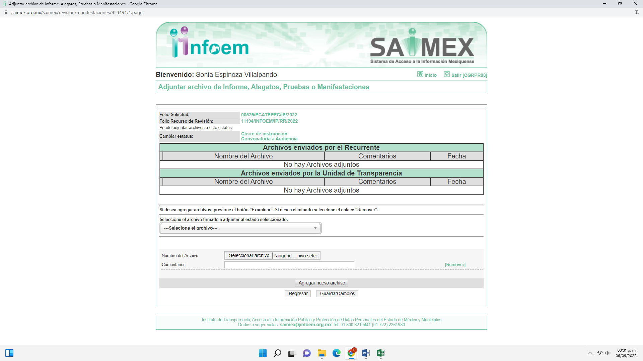
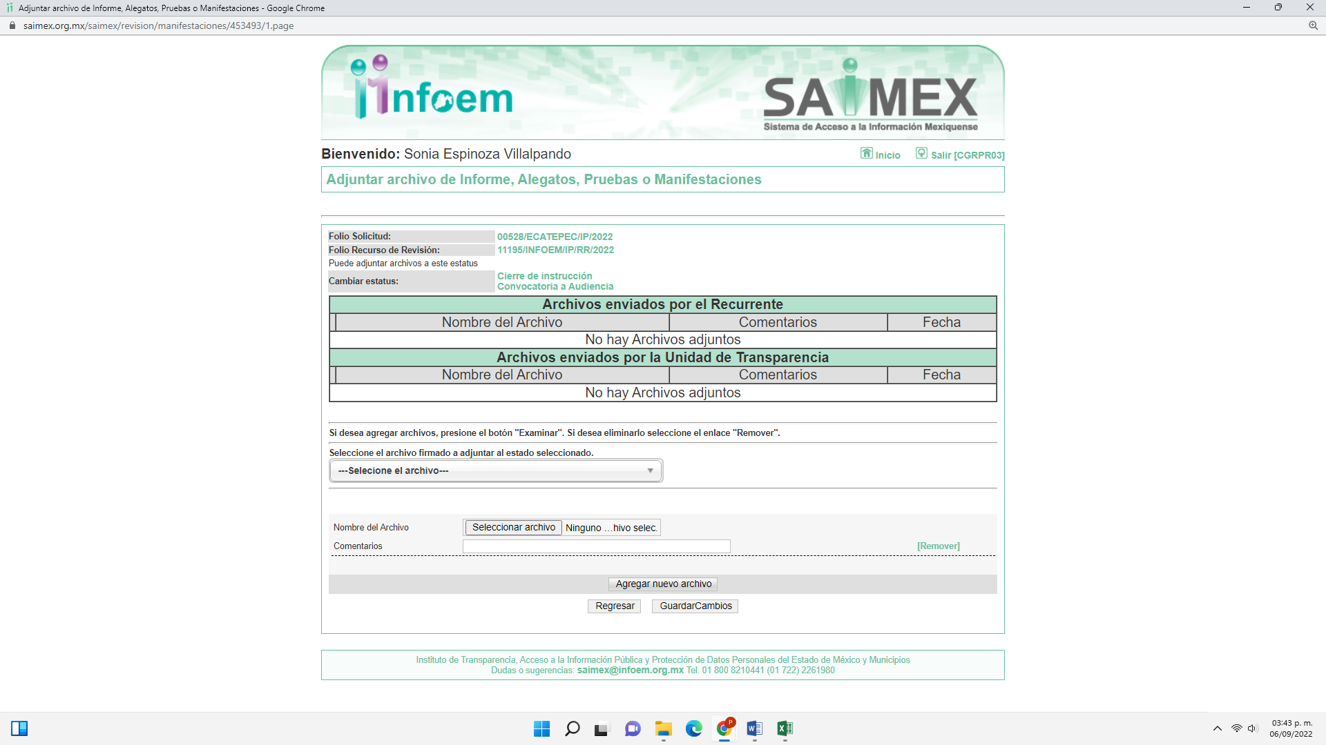
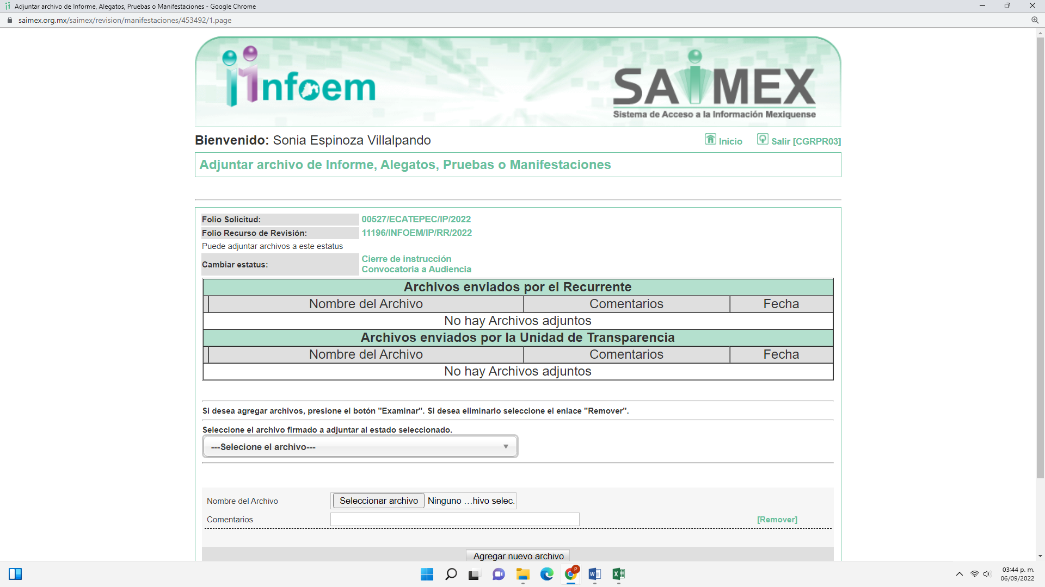

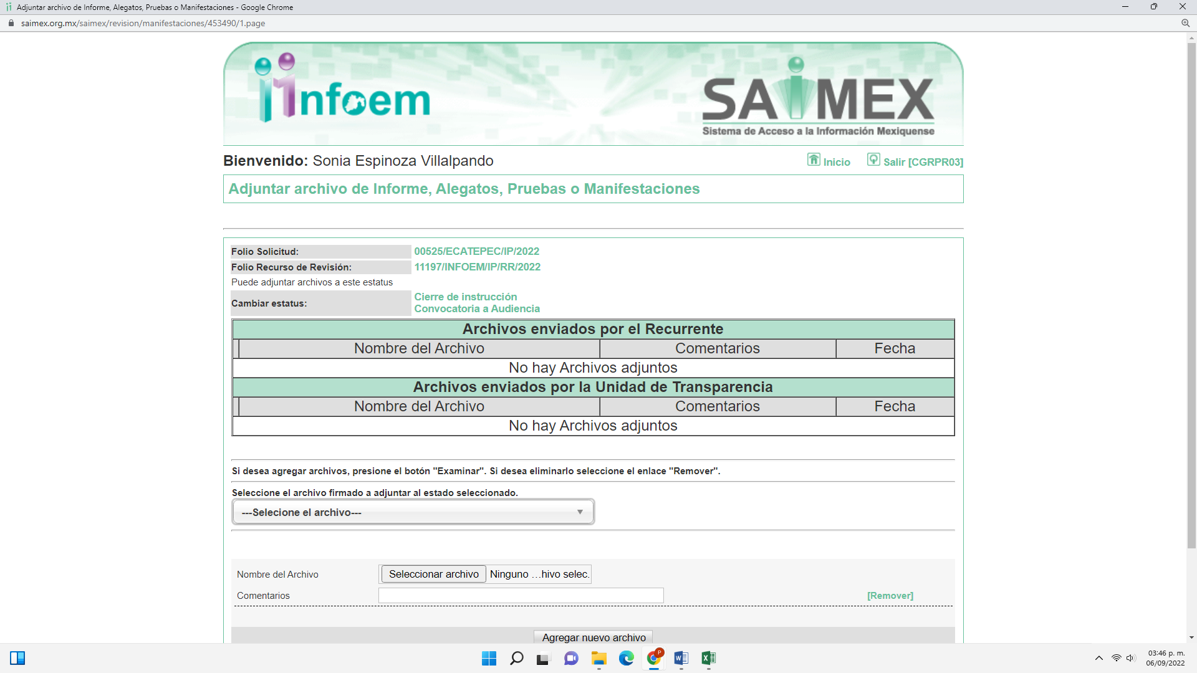
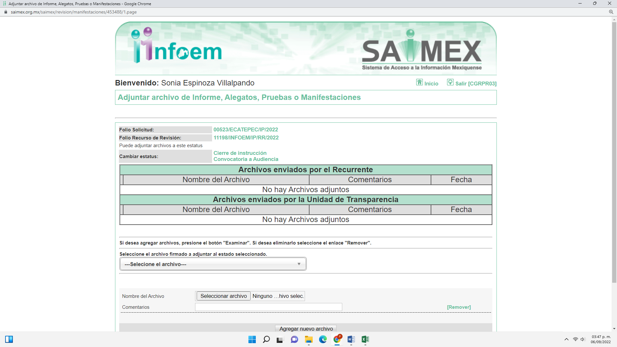

d. Cierre de instrucción. El seis de septiembre de dos mil veintidós, al no existir diligencias pendientes por desahogar, se emitió el acuerdo por medio del cual se declaró cerrada la instrucción y se determinó pasar el expediente a resolución, en términos de lo dispuesto en los artículos 185, fracciones VI y VIII de la Ley de Transparencia y Acceso a la Información Pública del Estado de México y Municipios, mismo que fue notificado el mismo día, a través del Sistema de Acceso a la Información Mexiquense (SAIMEX).
En razón de que fueron debidamente sustanciados los expedientes electrónicos y no existe diligencia pendiente de desahogo, se emite la Resolución que conforme a Derecho proceda, de acuerdo con los siguientes:
C O N S I D E R A N D O S:
Primero. De la competencia. Este Instituto de Transparencia, Acceso a la Información Pública y Protección de Datos Personales del Estado de México y Municipios, es competente para conocer y resolver los presentes recursos de revisión, de conformidad con los artículos: 6, apartado A, fracción IV de la Constitución Política de los Estados Unidos Mexicanos; 5, párrafos trigésimo, trigésimo primero y trigésimo segundo, fracciones IV y V, de la Constitución Política del Estado Libre y Soberano de México; artículos 1, 2 fracción II, 13, 29, 36 fracciones I y II, 176, 178, 179, 181 párrafo tercero y 185 de la Ley de Transparencia y Acceso a la Información Pública del Estado de México y Municipios; y 10, 7, 9 fracciones I y XXIV, y 11 del Reglamento Interior del Instituto de Transparencia, Acceso a la Información Pública y Protección de Datos Personales del Estado de México y Municipios.

Segundo. De los alcances del Recurso de Revisión. Anterior a todo debe destacarse que el recurso de revisión tiene el fin y alcance que señalan los numerales 176, 179, 181 párrafo cuarto, 194 y 195 y demás aplicables de la Ley de Transparencia y Acceso a la Información Pública del Estado de México y Municipios vigente y será analizado conforme a las actuaciones que obren en el expediente electrónico con la finalidad de reparar cualquier posible afectación al derecho de acceso a la información pública y garantizando el principio rector de máxima publicidad.

Tercero. Del estudio de las causas de improcedencia. El estudio de las causas de improcedencia que se hagan valer por las partes o que se advierta de oficio por este Instituto deben ser objeto de análisis previo al estudio de fondo del asunto ya que el estudio de los presupuestos procesales sobre el inicio o trámite de un proceso genera eficacia jurídica de las resoluciones, más aún que se trata de una figura procesal adoptada en la ley de la materia la cual impide su estudio y resolución cuando una vez admitido el recurso de revisión se advierta una causa de improcedencia que permita sobreseer el recurso de revisión sin estudiar el fondo del asunto; circunstancias anteriores que no son incompatibles con el derecho de acceso a la justicia, ya que éste no se coarta por regular causas de improcedencia y sobreseimiento con tales fines.

Cuarto. Estudio del asunto. El derecho de acceso a la información está consagrado en instrumentos internacionales de los cuales el Estado Mexicano se ha adherido, sin oponer reserva alguna sobre lo que nos interesa, adoptando dichas disposiciones al Derecho Interno, específicamente a nivel Constitucional, tal y como lo prevén los arábigos 1 párrafos primero, segundo y tercero y 6 apartado A fracciones I, II, III, IV, V, VI y VII que a la letra señalan:

Artículo 1o. En los Estados Unidos Mexicanos todas las personas gozarán de los derechos humanos reconocidos en esta Constitución y en los tratados internacionales de los que el Estado Mexicano sea parte, así como de las garantías para su protección, cuyo ejercicio no podrá restringirse ni suspenderse, salvo en los casos y bajo las condiciones que esta Constitución establece.
Las normas relativas a los derechos humanos se interpretarán de conformidad con esta Constitución y con los tratados internacionales de la materia favoreciendo en todo tiempo a las personas la protección más amplia.
Todas las autoridades, en el ámbito de sus competencias, tienen la obligación de promover, respetar, proteger y garantizar los derechos humanos de conformidad con los principios de universalidad, interdependencia, indivisibilidad y progresividad. En consecuencia, el Estado deberá prevenir, investigar, sancionar y reparar las violaciones a los derechos humanos, en los términos que establezca la ley
[…]
“Artículo 6o.
[...]
A. Para el ejercicio del derecho de acceso a la información, la Federación y las entidades federativas, en el ámbito de sus respectivas competencias, se regirán por los siguientes principios y bases:

I. Toda la información en posesión de cualquier autoridad, entidad, órgano y organismo de los Poderes Ejecutivo, Legislativo y Judicial, órganos autónomos, partidos políticos, fideicomisos y fondos públicos, así como de cualquier persona física, moral o sindicato que reciba y ejerza recursos públicos o realice actos de autoridad en el ámbito federal, estatal y municipal, es pública y sólo podrá ser reservada temporalmente por razones de interés público y seguridad nacional, en los términos que fijen las leyes. En la interpretación de este derecho deberá prevalecer el principio de máxima publicidad. Los sujetos obligados deberán documentar todo acto que derive del ejercicio de sus facultades, competencias o funciones, la ley determinará los supuestos específicos bajo los cuales procederá la declaración de inexistencia de la información.

II. La información que se refiere a la vida privada y los datos personales será protegida en los términos y con las excepciones que fijen las leyes.

III. Toda persona, sin necesidad de acreditar interés alguno o justificar su utilización, tendrá acceso gratuito a la información pública, a sus datos personales o a la rectificación de éstos.

IV. Se establecerán mecanismos de acceso a la información y procedimientos de revisión expeditos que se sustanciarán ante los organismos autónomos especializados e imparciales que establece esta Constitución.

V. Los sujetos obligados deberán preservar sus documentos en archivos administrativos actualizados y publicarán, a través de los medios electrónicos disponibles, la información completa y actualizada sobre el ejercicio de los recursos públicos y los indicadores que permitan rendir cuenta del cumplimiento de sus objetivos y de los resultados obtenidos.

VI. Las leyes determinarán la manera en que los sujetos obligados deberán hacer pública la información relativa a los recursos públicos que entreguen a personas físicas o morales.

VII. La inobservancia a las disposiciones en materia de acceso a la información pública será sancionada en los términos que dispongan las leyes. [...]

Así, de la interpretación sistémica de los numerales inmersos en los instrumentos legales Internacionales y Nacional, el derecho de acceso a la información es un derecho del cual goza toda persona sin discriminación alguna, el cual se ejerce ante los Poderes del Estado, entidades, dependencias o cualquiera persona física o moral que reciba y ejerza recursos públicos, siendo pública toda la información que posean con las excepciones enmarcadas, para lo cual queda demostrado que el presente sujeto obligado debe cumplir con dichos dispositivos legales.
Esto es, que cualquier persona tiene el derecho al acceso de la información pública, información que consiste en aquella que sea generada, obtenida, adquirida, transformada, administrada o en posesión de los Sujetos Obligados, como así también lo señala la Ley de Transparencia y Acceso a la Información Pública del Estado de México y Municipios en su artículo 4, que toda la información generada, obtenida, adquirida, transformada, administrada o en posesión de los sujetos obligados, es pública y accesible, de manera permanente a cualquier persona, privilegiando el principio de máxima publicidad, como así lo establece dicha determinación, que a continuación se trascribe para un mejor entendimiento:
“Artículo 4. El derecho humano de acceso a la información pública es la prerrogativa de las personas para buscar, difundir, investigar, recabar, recibir y solicitar información pública, sin necesidad de acreditar personalidad ni interés jurídico.
Toda la información generada, obtenida, adquirida, transformada, administrada o en posesión de los sujetos obligados es pública y accesible de manera permanente a cualquier persona, en los términos y condiciones que se establezcan en los tratados internacionales de los que el Estado mexicano sea parte, en la Ley General, la presente Ley y demás disposiciones de la materia, privilegiando el principio de máxima publicidad de la información. Solo podrá ser clasificada excepcionalmente Ley de Transparencia y Acceso a la Información Pública del Estado de México y Municipios 29 como reservada temporalmente por razones de interés público, en los términos de las causas legítimas y estrictamente necesarias previstas por esta Ley.
Los sujetos obligados deben poner en práctica, políticas y programas de acceso a la información que se apeguen a criterios de publicidad, veracidad, oportunidad, precisión y suficiencia en beneficio de los solicitantes.”(Sic)

De lo precedente, se desprende que los Sujetos Obligados tiene la obligación o deber de atender las solicitudes de acceso a la información pública que se les hagan de su conocimiento y proporcionar la información pública que obren en su poder como así lo establece el artículo 12 de la Ley de Transparencia y Acceso a la Información Pública del Estado de México y Municipios, el cual a la letra dice:

“Artículo 12. Quienes generen, recopilen, administren, manejen, procesen, archiven o conserven información pública serán responsables de la misma en los términos de las disposiciones jurídicas aplicables.

Los sujetos obligados sólo proporcionarán la información pública que se les requiera y que obre en sus archivos y en el estado en que ésta se encuentre. La obligación de proporcionar información no comprende el procesamiento de la misma, ni el presentarla conforme al interés del solicitante; no estarán obligados a generarla, resumirla, efectuar cálculos o practicar investigaciones.” (Sic)

Es decir, que el derecho de acceso a la información pública se satisface en aquellos casos en que se entregue documento en que conste la información requerida, toda vez que, los Sujetos Obligados no tienen el deber de generar, poseer o administrar la información pública con el grado de detalle solicitado; esto es, que no tienen el deber de generar un documento ad hoc, para satisfacer el derecho de acceso a la información pública, como así lo establece el criterio 03/17 emitidos por el Instituto Nacional de Transparencia, Acceso a la Información Pública y Protección de Datos Personales, los cuales señalan lo siguiente:

03/17
“NO EXISTE OBLIGACIÓN DE ELABORAR DOCUMENTOS AD HOC PARA ATENDER LAS SOLICITUDES DE ACCESO A LA INFORM ACIÓN.
Los artículos 129 de la Ley General de Transparencia y Acceso a la Información Pública y 130, párrafo cuarto, de la Ley Federal de Transparencia y Acceso a la Información Pública, señalan que los sujetos obligados deberán otorgar acceso a los documentos que se encuentren en sus archivos o que estén obligados a documentar, de acuerdo con sus facultades, competencias o funciones, conforme a Las características físicas de la información o del lugar donde se encuentre. Por lo anterior, los sujetos obligados deben garantizar el derecho de acceso a la información del particular, proporcionando la información con la que cuentan en el formato en que la misma obre en sus archivos; sin necesidad de elaborar documentos ad hoc para atender las solicitudes de información."(Sic)

Por otra parte, conviene mencionar que la Ley de Transparencia vigente en el Estado de México refiere:
Artículo 18. Los sujetos obligados deberán documentar todo acto que derive del ejercicio de sus facultades, competencias o funciones, considerando desde su origen la eventual publicidad y reutilización de la información que generen.

Artículo 19. Se presume que la información debe existir si se refiere a las facultades, competencias y funciones que los ordenamientos jurídicos aplicables otorgan a los sujetos obligados.

En los casos en que ciertas facultades, competencias o funciones no se hayan ejercido, se debe motivar la respuesta en función de las causas que motiven tal circunstancia.

Si el sujeto obligado, en el ejercicio de sus atribuciones, debía generar, poseer o administrar la información, pero ésta no se encuentra, el Comité de transparencia deberá emitir un acuerdo de inexistencia, debidamente fundado y motivado, en el que detalle las razones del por qué no obra en sus archivos.

Énfasis añadido.
De los dispositivos legales en comento, se aprecia que todo acto de autoridad en el ejercicio de sus funciones y atribuciones debe estar documentado, por lo que para dar atención a una solicitud de información el Sujeto Obligado debe entregar el soporte documental en donde conste la información requerida, debiendo contemplar que no se trate de información reservada o confidencial, por lo que debe cuidar dicha información a través del acuerdo clasificatorio del comité de transparencia y la versión pública que emita cada Sujeto Obligado; como así se establece en la Ley de Transparencia y Acceso a la Información Pública del Estado de México y Municipios.
En conclusión, el derecho de acceso a la información pública, consiste en que la información solicitada conste en un documento en cualquiera de sus formas, a saber: expedientes, reportes, estudios, actas, resoluciones, oficios, correspondencia, acuerdos, directivas, directrices, circulares, contratos, convenios, instructivos, notas, memorandos, estadísticas o bien, cualquier otro registro que documente el ejercicio de las facultades, funciones, obligaciones y competencias de los Sujetos Obligados; los que, podrán estar en cualquier medio, sea escrito, impreso, sonoro, visual, electrónico, informático u holográfico, esto es, el derecho de acceso a la información pública, se define en cuanto a su alcance y resultado material, el acceso a los archivos, registros y documentos públicos, administrados, generados o en posesión de los órganos u organismos públicos, en virtud del ejercicio de sus funciones de derecho público, sin importar su fuente, soporte o fecha de elaboración.
De ahí que el SUJETO OBLIGADO cuenta con el deber de satisfacer las solicitudes de acceso a la información que le sean formuladas y entregar la información pública que obre en sus archivos pudiendo ser de manera electrónica; más aún si la misma se trata de información relativa a obligaciones de transparencia, la cual se relaciona con aquella que se genere de acuerdo con sus facultades, atribuciones y obligaciones señaladas por la Ley en la materia, así como de interés público, es decir, aquella que resulta relevante o beneficiosa para la sociedad y no simplemente de interés individual, y cuya divulgación resulta útil para que el público comprenda las actividades que llevan a cabo los Sujetos Obligados, como pudiera tratarse de aquella relacionada con las obligaciones de trasparencia señaladas en los artículos 92 y 100 de la Ley de la Materia.
En este sentido, es conveniente recordar y analizar tanto los planteamientos formulados por la RECURRENTE en la solicitud inicial; así como, las manifestaciones y documentales entregadas por el SUJETO OBLIGADO en cumplimiento a la primera resolución emitida por este Órgano Garante; por lo que, se considera necesario mencionar que, por cuestiones de técnica jurídica, así como para determinar si las respuestas emitidas atendieron de manera puntual a todos y cada uno de los requerimientos formulados, se considera pertinente elaborar un cuadro de análisis, mismo que se inserta a continuación.
Información requerida. | Información entregada en cumplimiento a la resolución | Colma
En relación a “Alerta de Violencia de Género” lo siguiente:
1. Protocolos de actuación de 2020, 2021 y 2022 | Organigrama en el que se advierten desglosadas las funciones y actividades realizadas por las áreas que integran el Instituto Municipal de las Mujeres e Igualdad de Género (IMMIG) | NO
2. Evaluación de las acciones llevadas a cabo por el Municipio de Ecatepec de Morelos en el marco de la Alerta por Violencia de Genero. | La Directora del IMMIG manifestó que es responsable de ejecutar las acciones señalada en la Alerta de Violencia de Género por Feminicidio y Desaparición pero NO una evaluación de las accione llevadas a cabo en el marco de las Alertas. | NO
3. Reportes especiales sobre zonas de riesgo para identificar las colonias que requieren mayor atención por violencia contra las mujeres durante el año 2022 y colonias mayormente identificadas con indicadores de violencia contra las mujeres | La Directora del IMMIG informó que: “…el Instituto no cuenta reportes especiales sobre zonas de riesgo sino que trabaja en base a puntos de Georeferencia de Delitos de Genero proporcionado por la Secretaría Estatal de la Mujer.”  “…los proyectos de las Alertas de Violencia de Género por Feminicidio y Desaparición sean trabajadas en las colonias de mayor riesgo identificadas en los puntos de Georeferencias que se nos proporcionan” | NO
4. Presupuesto y programas/proyectos de 2020, 2021 y 2022, acciones en las que se gastó el presupuesto destinado para la Alerta de Violencia de Genero durante los ejercicios 2020, 2021 y 2022 y Acciones en la que se destinará el presupuesto para Alerta de Violencia de Genero durante el ejercicio 2022. | La Directora del IMMIG entregó el presupuesto, programa, proyecto y acciones de los años 2020, 2021 y por cuanto hace a 2022 manifestó que no se le ha destinado recurso. | Parcial.
5. Número de cursos de capacitación al personal responsable de la atención de la violencia de género, temas de los cursos de capacitación y organización o institución capacitadora en 2020, 2021 y 2022 y Número de cursos de capacitación especializada al personal responsable de la atención de la violencia de género (acciones vinculadas a la prevención, combate y erradicación de los feminicidios), temas de los cursos de capacitación y organización o institución capacitadora por año 2020, 2021 y 2022 | Entrego los cursos que se llevaron a cabo en 2020 y 2021 así como el número de servidores públicos que certificó.  Para el año 2022 manifestó que no se han realizado cursos de capacitación. | Parcial

Es de señalar, que el SUJETO OBLIGADO en cumplimiento a lo ordenado en la resolución de los recursos de revisión de mérito entregó las documentales que atienden parcialmente los requerimientos formulados por la RECURRENTE en la solicitud inicial, por lo que se procede al análisis del ámbito competencial y naturaleza jurídica de la información pública solicitada.

Previo al análisis de cada uno de los puntos descritos en el cuadro de análisis que antecede, es oportuno referir que el Sistema Nacional de Prevención, Atención, Sanción y Erradicación de la Violencia contra las Mujeres, acordó por unanimidad de votos la procedencia de la declaratoria de Alerta de Violencia de Género contra las Mujeres el 28 de julio de 2015, en once municipios del Estado de México: Chalco, Chimalhuacán, Cuautitlán Izcalli, Ecatepec de Morelos, Ixtapaluca, Naucalpan de Juárez, Nezahualcóyotl, Tlalnepantla de Baz, Toluca, Tultitlán y Valle de Chalco Solidaridad.

En correlación a lo anterior, el 31 de julio de 2015 la Comisión Nacional para Prevenir y Erradicar la Violencia contra las Mujeres (CONAVIM) de la Secretaría de Gobernación notificó al titular del Ejecutivo Estatal, la emisión de la Declaratoria de Alerta de Violencia de Género contra las Mujeres, mediante la cual se hizo del conocimiento que el Gobierno del Estado de México debe adoptar las acciones que sean necesarias para ejecutar las medidas de: seguridad, prevención y justicia.

En este orden de ideas, el tres de noviembre de dos mil quince, se publicó en la Gaceta del Gobierno del Estado de México, el Decreto del Ejecutivo del Estado de México para atender la Declaratoria de Alerta de Violencia de Género contra las Mujeres para el Estado de México cuyo objeto se establece en el numeral PRIMERO, en los términos siguientes:

“PRIMERO. El presente Decreto tiene por objeto establecer las medidas inmediatas y urgentes para atender la problemática de la violencia contra las mujeres, adolescentes y niñas en los once municipios en los cuales se declaró la Alerta de Violencia de Género para que, de manera progresiva, se elaboren los protocolos de actuación, se implementen recursos y se capacite a las y los servidores públicos que intervengan en su aplicación.

Los municipios que corresponden al presente Decreto son: Chalco, Chimalhuacán, Cuautitlán Izcalli, Ecatepec de Morelos, Ixtapaluca, Naucalpan de Juárez, Nezahualcóyotl, Tlalnepantla de Baz, Toluca, Tultitlán y Valle de Chalco Solidaridad

Asimismo, conviene citar que el Bando Municipal de Ecatepec de Morelos en el artículo 12, fracción XXIX dispone:
“Artículo 12. La finalidad del gobierno municipal es mantener y conservar el orden público, la seguridad y tranquilidad de las personas, así como proveer de los servicios públicos a sus habitantes.
XXIX. Implementar políticas públicas de igualdad de género para prevenir, sancionar y erradicar la violencia contra las mujeres; asimismo, para elevar el nivel de vida de las personas con discapacidad, personas adultas mayores, así como de los demás grupos en situación de vulnerabilidad;
…”
Por consiguiente de los ordenamientos previamente citados se colige que el SUJETO OBLIGADO al ser considerado en el Decreto emitido por el Ejecutivo del Estado de México para atender la Declaratoria de Alerta de Violencia de Género contra las Mujeres para el Estado de México, contempla en su Bando Municipal la implementación de políticas públicas de igualdad de género para prevenir, sancionar y erradicar la violencia en contra de las mujeres.
En este tenor, se procede al análisis de cada uno de los puntos descritos en el cuadro de análisis a fin de determinar si el SUJETO OBLIGADO atendió cada uno de los planteamientos formulados por la ahora RECURRENTE.
1. Recurso de revisión 11194/INFOEM/ICR-54/IP/RR/2022. Protocolos de Actuación para atender la Alerta de Violencia de Género en el Municipio de Ecatepec de Morelos.
En primer término, cabe referir que el protocolo de actuación describe los objetivos, diseño, metodología y consideraciones tomadas en cuenta para atender determinada cuestión; asimismo, incluye el diseño de los procedimientos a ser utilizados para la observación, análisis e interpretación de resultados; así también; un protocolo es un reglamento o una serie de instrucciones que se fijan por tradición o convenio, por lo que partiendo de este significado, un protocolo puede ser un documento o una normativa que establece como se debe actuar en ciertos procedimientos. De este modo, recopila conductas, acciones y técnicas que se consideran adecuadas ante ciertas situaciones.
En términos generales, los protocolos contienen una serie de normas o reglas de conducta estandarizadas, de carácter obligatorio, a las que los destinatarios de tales disposiciones deben sujetar su actuación.
Particularmente, los protocolos establecen criterios, mecanismos, procedimientos, estrategias o buenas prácticas que se deben realizar en forma estandarizada por parte de los servidores públicos que intervienen en actos relacionados con violencia de género.
En este sentido, el numeral SEGUNDO del Decreto para atender la Declaratoria de Alerta de Violencia de Género contra las Mujeres para el Estado de México establece:
“SEGUNDO. Las autoridades del Gobierno del Estado de México deberán llevar a cabo todas las acciones necesarias para prevenir, atender, investigar, sancionar y erradicar la violencia de género contra las mujeres en la Entidad.
Para ello, las dependencias encargadas de la seguridad ciudadana y la procuración de justicia deberán elaborar protocolos de actuación relacionados con la intervención inmediata por parte de las autoridades en actos de violencia de género contra las mujeres, así como aplicar los ya existentes, además de brindar capacitación al personal de las instituciones obligadas a implementarlo, basándose en el más alto respeto por los derechos humanos de las mujeres, adolescentes y niñas en el Estado, tomando como referente la Ley de Acceso de las Mujeres a una Vida Libre de Violencia del Estado de México, la Ley de los Derechos de Niñas, Niños y Adolescentes del Estado de México, el Reglamento de la Ley de Acceso de las Mujeres a una Vida Libre de Violencia del Estado de México, así como los demás instrumentos normativos relacionados con el tema, tanto en el ámbito federal, como en el marco internacional de los derechos humanos.
Precepto normativo del que se desprende, que las dependencias encargadas de la seguridad ciudadana y protección de justicia del Estado de México, son los responsables de elaborar los protocolos de actuación que serán de observancia para las autoridades que de forma inmediata intervengan en actos de violencia de género en contra de las mujeres.
Respecto a este punto, cabe reiterar que el SUJETO OBLIGADO entregó las áreas que forman parte del Instituto Municipal de las Mujeres e Igualdad de Género de Ecatepec de Morelos; así como, las funciones, atribuciones o competencias que a cada una corresponden, tal como se advierte en la siguiente imagen.
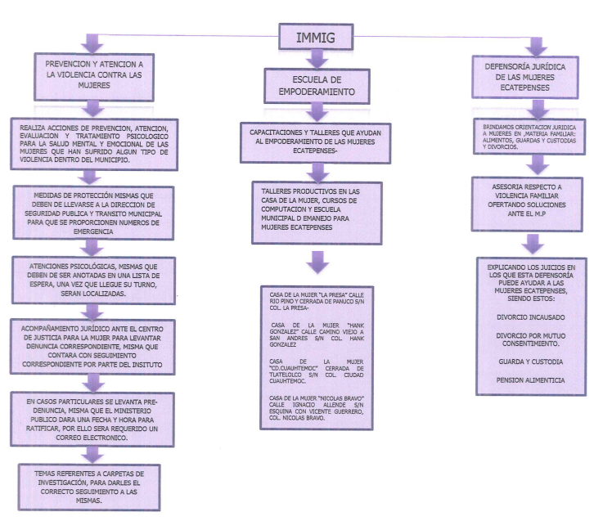
Cabe referir que si bien, el SUJETO OBLIGADO en la intención de atender el requerimiento formulado por la RECURRENTE entregó un documento con las áreas que cuentan y el tipo de atención o servicio que prestan; así como funciones de los servidores públicos, en el documento no se advierten los criterios, mecanismos, procedimientos o estrategias que deben poner en práctica los servidores públicos que intervienen en actos relacionados con violencia de género.
En este tenor, el artículo 62 del Bando Municipal de Ecatepec de Morelos, establece:
“Artículo 62. La Dirección del Instituto Municipal de las Mujeres e Igualdad de Género (IMMIG) tiene por objetivo instrumentar las condiciones necesarias para diseñar, implementar y evaluar las políticas municipales en materia de igualdad de trato y oportunidades entre mujeres y hombres en concordancia con la política estatal y nacional; implementar medidas para eliminar todas las formas de discriminación, incluida por orientación sexual o identidad de género, y generar mecanismos para el empoderamiento de las mujeres en su diversidad y su participación equitativa en los ámbitos social, económico, laboral, político, cultural, familiar y de salud, aplicando la transversalidad de la perspectiva de género en la ejecución de programas que la Administración Pública Municipal genere de conformidad con la Ley de Igualdad de Trato y Oportunidades entre Hombres y Mujeres del Estado de México y del sistema de cuidados de la Agenda ONU-MUJERES.
De igual forma, tratándose de la violencia de género, realizará todas las acciones de emergencia y mecanismos necesarios para la implementación de medidas de seguridad, prevención y justicia en el ámbito de la competencia municipal; solicitando el apoyo de la Dirección de Seguridad Pública y Tránsito, a efecto de que esta comisione elementos para la aplicación de medidas de protección a la víctima hasta por un lapso de 48 horas; entre las que se encuentran: auxilio inmediato, vigilancia y protección policial en el domicilio o lugar donde se encuentre la víctima y, en su caso, su traslado a refugios o albergues, temporales dentro o fuera del Municipio, incluyendo la Casa de Pernocta “Petra Herrera” a cargo de esta Dirección. Otorgará obligatoria y gratuitamente acompañamiento a mujeres en cualquier acto jurídico y patrocinio en materia familiar, así como el servicio de asesoría jurídica gratuita a las mujeres a través de la Defensoría Pública de la Mujer Ecatepense. Con la finalidad de dar cumplimiento a la Acción diecinueve, derivada de las Alertas de Violencia de Género por Violencia Feminicida y por Desaparición de Niñas, Adolescentes y Mujeres en el Estado de México y para perfeccionar y modernizar los medios y canales de comunicación entre policías, células de búsqueda y demás personal involucrado que comparta información de casos de desaparición de niñas, adolescentes y mujeres, en coordinación con la Fiscalía
Precepto normativo que en su segundo párrafo dispone que la Dirección del Instituto Municipal de las Mujeres e Igualdad de Género podrá solicitar el apoyo de la Dirección de Seguridad Pública y Tránsito para que en los casos de violencia de género aplique medidas de protección a la víctima; es así, que para tal actuación debe observar y cumplir el protocolo establecido para tal efecto; de acuerdo a lo dispuesto en el numeral SEGUNDO del Decreto para atender la Declaratoria de Alerta de Violencia de Género contra las Mujeres para el Estado de México, previamente citado.
Aunado a lo anterior, cabe referir que el artículo 92, fracción I de la Ley de Transparencia y Acceso a la Información Pública del Estado de México y Municipios establece:
“Artículo 92. Los sujetos obligados deberán poner a disposición del público de manera permanente y actualizada de forma sencilla, precisa y entendible, en los respectivos medios electrónicos, de acuerdo con sus facultades, atribuciones, funciones u objeto social, según corresponda, la información, por lo menos, de los temas, documentos y políticas que a continuación se señalan:
I. El marco normativo aplicable al sujeto obligado, en el que deberá incluirse leyes, códigos, reglamentos, decretos de creación, acuerdos, convenios, manuales de organización y procedimientos, reglas de operación, criterios, políticas, entre otros;
Imperativo del que se desprende que la publicación, de cualquier ordenamiento que forme parte del marco normativo del SUJETO OBLIGADO, debe ponerse a disposición del público de manera permanente y actualizada en los respectivos medios electrónicos, y en este caso, en el portal de Información Pública de Oficio (IPOMEX) del SUJETO OBLIGADO.
Por tales consideraciones, el Pleno de este Instituto determina dable ordenar la entrega del Protocolo de Actuación para atender la Alerta de Violencia de Género aplicable en el Municipio de Ecatepec de Morelos al seis de mayo de dos mil veintidós.
2. Recurso de revisión 11195/INFOEM/ICR-55/IP/RR/2022. Evaluación de las acciones llevadas a cabo por el Municipio de Ecatepec de Morelos en el marco de la Alerta por Violencia de Genero.
En cumplimiento a la resolución del recurso de revisión 11195/INFOEM//P/RR/2022, el SUJETO OBLIGADO manifestó que dentro de las responsabilidades del Instituto Municipal de las Mujeres e Igualdad de Género no se encuentra la evaluación de las acciones llevadas a cabo en el marco de las alerta, como se advierte en la imagen que se inserta a continuación:
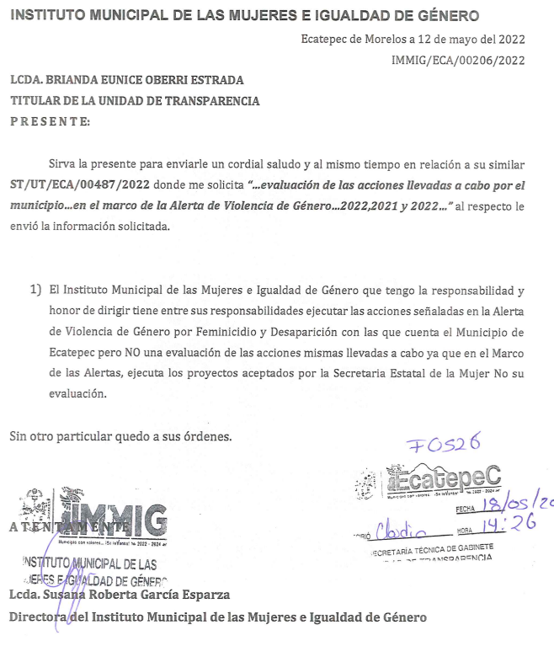

En este sentido, cabe insistir que de acuerdo a lo dispuesto en el segundo párrafo del artículo 62 del Bando Municipal de Ecatepec de Morelos establece que es atribución de la Dirección del Instituto Municipal de las Mujeres e Igualdad de Género realizar todas las acciones de emergencia y mecanismos para la implementación de medidas de seguridad, prevención y justicia en el ámbito de y competencia municipal, tal como se cita a continuación.
CAPÍTULO IX
De la Dirección del Instituto Municipal de las
Mujeres e Igualdad de Género
Artículo 62. La Dirección del Instituto Municipal de las Mujeres e Igualdad de Género (IMMIG) tiene por objetivo instrumentar las condiciones necesarias para diseñar, implementar y evaluar las políticas municipales en materia de igualdad de trato y oportunidades entre mujeres y hombres en concordancia con la política estatal y nacional; implementar medidas para eliminar todas las formas de discriminación, incluida por orientación sexual o identidad de género, y generar mecanismos para el empoderamiento de las mujeres en su diversidad y su participación equitativa en los ámbitos social, económico, laboral, político, cultural, familiar y de salud, aplicando la transversalidad de la perspectiva de género en la ejecución de programas que la Administración Pública Municipal genere de conformidad con la Ley de Igualdad de Trato y Oportunidades entre Hombres y Mujeres del Estado de México y del sistema de cuidados de la Agenda ONU-MUJERES.
De igual forma, tratándose de la violencia de género, realizará todas las acciones de emergencia y mecanismos necesarios para la implementación de medidas de seguridad, prevención y justicia en el ámbito de la competencia municipal; solicitando el apoyo de la Dirección de Seguridad Pública y Tránsito, a efecto de que esta comisione elementos para la aplicación de medidas de protección a la víctima hasta por un lapso de 48 horas; entre las que se encuentran: auxilio inmediato, vigilancia y protección policial en el domicilio o lugar donde se encuentre la víctima y, en su caso, su traslado a refugios o albergues, temporales dentro o fuera del Municipio, incluyendo la Casa de Pernocta “Petra Herrera” a cargo de esta Dirección.
Otorgará obligatoria y gratuitamente acompañamiento a mujeres en cualquier acto jurídico y patrocinio en materia familiar, así como el servicio de asesoría jurídica gratuita a las mujeres a través de la Defensoría Pública de la Mujer Ecatepense.
Con la finalidad de dar cumplimiento a la Acción diecinueve, derivada de las Alertas de Violencia de Género por Violencia Feminicida y por Desaparición de Niñas, Adolescentes y Mujeres en el Estado de México y para perfeccionar y modernizar los medios y canales de comunicación entre policías, células de búsqueda y demás personal involucrado que comparta información de casos de desaparición de niñas, adolescentes y mujeres, en coordinación con la Fiscalía General de Justicia del Estado de México, se implementa la División de Análisis y Contexto de Ecatepec, encargada de concentrar toda la información de personas desaparecidas del municipio, misma que será coordinada por el Instituto Municipal de las Mujeres e Igualdad de Género con trabajos de ejecución operativa a través de la Célula de Búsqueda de Personas Desaparecidas de Ecatepec
Del mismo modo, para cumplimentar la acción veintiuno del plan de trabajo del Comité II “Fortalecimiento Institucional”, derivado de las Alertas de Violencia de Género por Violencia Feminicida y por Desaparición de niñas, adolescentes y mujeres, el cual señala formalizar el funcionamiento de las Células Municipales de Búsqueda de Personas Desaparecidas y no Localizadas, como resultado del punto de acuerdo emitido por la LX Legislatura del Estado de México, en fecha veintiocho de diciembre del año dos mil dieciocho en el que se exhorta a los municipios mexiquenses constituir en sus cuerpos policiacos una Célula de Búsqueda de Personas, misma que depende de la Dirección de Seguridad Pública y Tránsito, y realiza trabajos conjuntos y coordinados con esta Dirección, la cual es responsable de dar certeza jurídica a las acciones señaladas en las alertas. “

Es así que del pronunciamiento del SUJETO OBLIGADO se advierte que la Dirección del Instituto Municipal de las Mujeres e Igualdad de Género (IMMIG) es la responsable de implementar y ejecutar las acciones para atender la Alerta de Violencia de Genero del Municipio.
Ahora bien, por cuanto hace a la evaluación de las acciones implementadas en el Marco de la Alerta de Violencia de Género; la Dirección del Instituto Municipal de las Mujeres e Igualdad de Género (IMMIG manifestó que no es responsable para evaluar las acciones llevadas a cabo; no obstante, es importante tener en cuenta que Presupuesto Basado en Resultados Municipal, de conformidad con los Lineamientos para la Entrega del Presupuesto de Egresos Municipal 2022, consiste en:
“Para las administraciones municipales, el Presupuesto basado en Resultados (PbR), es un instrumento que permite mediante el proceso de evaluación, apoyar las decisiones presupuestarias con información sustantiva de los resultados de la aplicación de los recursos públicos, incorporando los principales hallazgos al proceso de programación, del ejercicio fiscal subsecuente a la evaluación, permitiendo establecer compromisos a fin de optimizar la calidad del gasto público.
El PbR apoya la asignación objetiva de los recursos públicos para fortalecer las políticas, programas y proyectos para el desempeño gubernamental, a fin de que aporten mejoras sustantivas a las condiciones de vida de la sociedad. Por ello, fomenta la optimización de los recursos para brindar mayor cantidad y calidad de bienes y servicios públicos.
El PbR pretende que la definición de los programas presupuestarios se derive de un proceso secuencial, alineado con la planeación – asignación presupuestal, estableciendo objetivos, metas e indicadores, a efecto de hacer más eficiente la asignación de recursos, considerando la evaluación de los resultados alcanzados y la manera en que las Dependencias y Entidades de la Administración Pública Municipal ejercen los recursos públicos.
Con la adopción del PbR se apoyarán los procesos de:
Coordinación: Establecer mecanismos de relación entre el presupuesto con el PDM, así como de conexión y difusión con las dependencias e instituciones involucradas en la ejecución de acciones que permitan entregar los resultados que la población espera.
Evaluación: Vincular la planeación, programación, presupuestación, seguimiento, ejercicio y control de los recursos con la evaluación de las políticas públicas de los Programas presupuestarios y programas del desempeño institucional, con el objetivo de impulsar el logro de los resultados y la aplicación del gasto público.
Modernización y Mejoramiento de Mediano Plazo: Tiene como objetivo alinear las estrategias del Plan de Desarrollo Municipal con el mejoramiento de la gestión de las dependencias de la administración pública, lo que permitirá a través de la evaluación la implantación de políticas y medidas Sistema de Coordinación Hacendaría del Estado de México con sus Municipios que apoyen mejoras de eficiencia y eficacia en la aplicación de los recursos, tales como la política de austeridad del gasto público.”
En este entendido, toda vez que para atención al requerimiento que ahora se analiza, únicamente se pronunció la Dirección del Instituto Municipal de las Mujeres e Igualdad de Género, es necesario referir que el Titular de la Unidad de Transparencia del Sujeto Obligado es el encargado de dar atención a las solicitudes de información con fundamento en los artículos 50 y 53 fracciones II, V y VI de la Ley de Transparencia y Acceso a la Información Pública del Estado de México y Municipios, también lo es que, dentro de sus propias funciones se encuentra la de tramitar ante las Áreas poseedoras de la información lo que se solicita, a efecto de entregarla al solicitante, de acuerdo a la forma en que la Unidad Administrativa correspondiente, la genere, recopile, administre, maneje, procese, archive o conserve, esto de conformidad con los artículos 51 y 53 fracción IV de la Ley en cita, que refieren:

Ley de Transparencia y Acceso a la Información Pública del Estado de México y Municipios

“Artículo 50. Los sujetos obligados contarán con un área responsable para la atención de las solicitudes de información, a la que se le denominará Unidad de Transparencia.

Artículo 51. Los sujetos obligados designaran a un responsable para atender la Unidad de Transparencia, quien fungirá como enlace entre éstos y los solicitantes. Dicha Unidad será la encargada de tramitar internamente la solicitud de información y tendrá la responsabilidad de verificar en cada caso que la misma no sea confidencial o reservada. Dicha Unidad contará con las facultades internas necesarias para gestionar la atención a las solicitudes de información en los términos de la Ley General y la presente Ley.
…
Artículo 53. Las Unidades de Transparencia tendrán las siguientes funciones:
…
II. Recibir, tramitar y dar respuesta a las solicitudes de acceso a la información;
…
IV. Realizar, con efectividad, los trámites internos necesarios para la atención de las solicitudes de acceso a la información;
V. Entregar, en su caso, a los particulares la información solicitada;
VI. Efectuar las notificaciones a los solicitantes;”

Aunado a lo anterior, se debe señalar que aunque la solicitud de información y la respuesta estén dirigidas y atendidas por un SUJETO OBLIGADO, lo cierto es que también tienen diversas Unidades Administrativas y cada área cuenta con un Servidor Público Habilitado, que es la persona encargada de apoyar, gestionar y entregar la información o datos personales que se ubiquen en la misma, a sus respectivas unidades de transparencia; respecto de las solicitudes presentadas y aportar en primera instancia el fundamento y motivación de la clasificación de la información al Titular de la Unidad de Transparencia de los Sujetos Obligados, lo anterior de conformidad con los artículos 3 fracción XXXIX, 58 y 59 de la Ley en la materia, que estipulan lo siguiente:

Artículo 3. Para los efectos de la presente Ley se entenderá por:
(…)
XXXIX. Servidor público habilitado: Persona encargada dentro de las diversas unidades administrativas o áreas del sujeto obligado, de apoyar, gestionar y entregar la información o datos personales que se ubiquen en la misma, a sus respectivas unidades de transparencia; respecto de las solicitudes presentadas y aportar en primera instancia el fundamento y motivación de la clasificación de la información;
(…)

Artículo 58. Los servidores públicos habilitados serán designados por el titular del sujeto obligado a propuesta del responsable de la Unidad de Transparencia.

Artículo 59. Los servidores públicos habilitados tendrán las funciones siguientes:

I. Localizar la información que le solicite la Unidad de Transparencia;
II. Proporcionar la información que obre en los archivos y que le sea solicitada por la Unidad de Transparencia;
III. Apoyar a la Unidad de Transparencia en lo que esta le solicite para el cumplimiento de sus funciones;
IV. Proporcionar a la Unidad de Transparencia, las modificaciones a la información pública de oficio que obre en su poder;
V. Integrar y presentar al responsable de la Unidad de Transparencia la propuesta de clasificación de información, la cual tendrá los fundamentos y argumentos en que se basa dicha propuesta;
VI. Verificar, una vez analizado el contenido de la información, que no se encuentre en los supuestos de información clasificada; y
VII. Dar cuenta a la Unidad de Transparencia del vencimiento de los plazos de reserva.

Es así que, en el asunto que nos ocupa analizar únicamente se pronunció la Dirección del Instituto Municipal de las Mujeres e Igualdad de Género; sin embargo, resulta importante señalar que la Ley de Planeación del Estado de México y Municipios en su artículo 20 delega a las Unidades de Planeación, las siguientes funciones:

“Artículo 20.- Compete a las unidades de información, planeación, programación y evaluación, de las dependencias, organismos y entidades públicas estatales y a las unidades administrativas o de los servidores públicos de los municipios, en materia de planeación democrática para el desarrollo:
  - Garantizar el cumplimiento de las etapas del proceso de planeación para el desarrollo en el ámbito de su competencia;
  - Utilizar, generar, recopilar, procesar y proporcionar la información que en materia de planeación para el desarrollo sea de su competencia;
  - Coadyuvar en la elaboración del presupuesto por programas en concordancia con la estrategia contenida en el plan de desarrollo en la materia de su competencia;
  - Verificar que los programas y la asignación de recursos guarden relación con los objetivos, metas y prioridades de los planes y programas y la evaluación de su ejecución;
  - Vigilar que las actividades en materia de planeación de las áreas a las que están adscritas, se conduzcan conforme a los planes de desarrollo y sus programas;
  - Evaluar y dar seguimiento al cumplimiento de los convenios de coordinación y de participación, respecto de las obligaciones a su cargo;
  - Cumplir con el Plan Nacional de Desarrollo, el Plan de Desarrollo del Estado de México, la Agenda Digital, el Plan de Desarrollo Municipal y los programas que de éstos se deriven;
  - Reportar periódicamente los resultados de la ejecución de los planes y programas al Comité de Planeación para el Desarrollo del Estado de México, con base en la coordinación establecida en el Sistema de Planeación Democrática para el Desarrollo del Estado de México y Municipios.
  - Las demás que se establezcan en otros ordenamientos.

Por consiguiente, del ordenamiento jurídico citado se advierte que es facultad de la Unidad de Planeación, Programación y Evaluación del SUJETO OBLIGADO verificar que los programas y la asignación de recursos guarden relación con los objetivos, metas y prioridades de los planes y programas y la evaluación de su ejecución; por lo tanto, al no advertirse respuesta del Servidor Público Habilitado de la Unidad de Planeación, no se cumplió con lo que para tal efecto, dispone el artículo 162 de la Ley de Transparencia y Acceso a la Información Pública del Estado de México y Municipios, que índica:

“Artículo 162. Las unidades de transparencia deberán garantizar que las solicitudes se turnen a todas las Áreas competentes que cuenten con la información o deban tenerla de acuerdo a sus facultades, competencias y funciones, con el objeto de que realicen una búsqueda exhaustiva y razonable de la información solicitada.”

Cabe precisar que no basta con que el Sujeto Obligado únicamente remita la respuesta formulada por cada servidor público habilitado, por el contrario, deberá recabar la información, difundirla y actualizarla para poder entregar una sola respuesta de manera íntegra conforme a la normatividad aplicable en materia de transparencia.

Por lo que una vez hecha la búsqueda exhaustiva y razonable de la información en todas y cada una de las áreas competentes, deberá informar a la RECURRENTE el resultado de la misma, junto con las constancias que acrediten la búsqueda precisada.

Por ello es que se reitera, que la Titular de la Unidad de Transparencia debió llevar a cabo los pasos que le conmina sus funciones, de acuerdo con la Ley de Transparencia y Acceso a la Información Pública del Estado de México y Municipios, es decir, solicitar la información a las unidades administrativas que por obligación le corresponden dar atención a la misma.

Es así que, el Pleno de este Instituto, determina procedente ordenar la entrega, previa búsqueda exhaustiva y razonable, los documentos donde conste la evaluación de las acciones llevadas a cabo por el Municipio de Ecatepec de Morelos en el marco de la Alerta por Violencia de Genero en los años 2020, 2021 y 2022.

3. Recurso de revisión 11196/INFOEM/ICR-56/IP/RR/2022. Reportes especiales sobre zonas de riesgo y colonias identificadas con indicadores de violencia contra las mujeres y acciones implementadas para atender la violencia durante 2020, 2021 y 2022.
En cumplimiento a la resolución, la Directora del Instituto Municipal de las Mujeres e Igualdad de Género a través del oficio número IMMIG/ECA/002505/2022, informó que el Instituto no cuenta con reportes especiales sobre zonas de riesgo, sino que trabaja en base a puntos de Georreferencia de Delitos de Género proporcionado por la Secretaría Estatal de la Mujer, por lo que, los proyectos de Alertas de Violencia de Género por Feminicidio y Desaparición se trabajan en las colonias de mayor riesgo indicadas en los puntos de Georreferencias; documento que se inserta en el presente para mayor referencia.
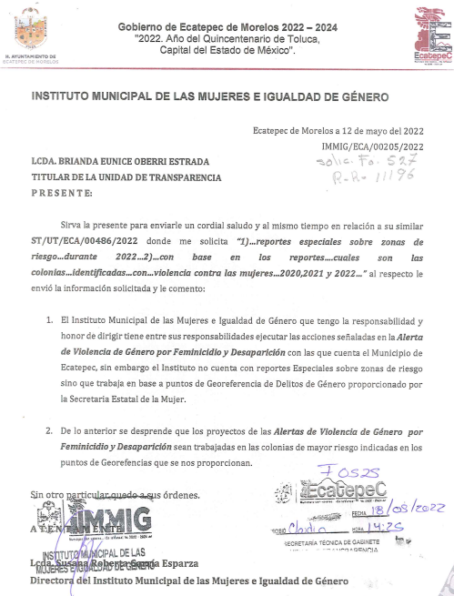
Inconforme con la documentación entregada por el SUJETO OBLIGADO, la RECURRENTE refirió en las razones o motivos de inconformidad que: “…El sujeto obligado argumenta que no cuenta con tales reportes. En alusión a la Ley de Transparencia y Acceso a la Información Pública del Estado de México y Municipios conviene recordar que el artículo 92 de la citada ley alude a que los sujetos obligados deberán poner a disposición la información acerca de metas, objetivos e indicadores de las áreas de los sujetos obligados de conformidad con los programas de trabajo e informes anuales de actividades de acuerdo con el Plan Estatal de Desarrollo, Plan de Desarrollo Municipal, en su caso y demás ordenamientos aplicables. Además, los indicadores relacionados con temas de interés público o trascendencia social que conforme a sus funciones, deban establecer, así como las matrices elaboradas para tal efecto; y, los indicadores que permitan rendir cuenta de sus objetivos y resultados, así como las matrices elaboradas para tal efecto.”
En este contexto, es importante en primer término citar que el Código Financiero del Estado de México y Municipios en su artículo 285, en lo medular señala que el Presupuesto de Egresos de los Municipios se constituye en el instrumento jurídico, de política económica y de política de gasto, que aprueba el Ayuntamiento en el cual se establece el ejercicio, control y evaluación del gasto público, precepto cuyo texto y sentido literal es el siguiente:
“Artículo 285.- El Presupuesto de Egresos del Estado es el instrumento jurídico, de política económica y de política de gasto, que aprueba la Legislatura conforme a la iniciativa que presenta el Gobernador, en el cual se establece el ejercicio, control y evaluación del gasto público de las Dependencias, Entidades Públicas y Organismos Autónomos a través de los programas derivados del Plan de Desarrollo del Estado de México, durante el ejercicio fiscal correspondiente, así como de aquellos de naturaleza multianual propuestos por la Secretaría.
…
En el caso de los municipios, el Presupuesto de Egresos, será el que se apruebe por el Ayuntamiento…”(Sic)

Por su parte, el Manual para la Planeación, Programación y Presupuesto de Egresos Municipal para el Ejercicio Fiscal 2021, publicado en el Periódico Oficial “Gaceta del Gobierno” del Estado de México, en fecha tres de noviembre del dos mil veinte, en el Marco Conceptual numeral 1.2, definen al presupuesto como:
“Con base en lo que establece el artículo 285 del Código Financiero del Estado de México y Municipios, el Presupuesto de Egresos Municipal se conceptualiza como el instrumento jurídico, de política económica y de política de gasto, que aprueba el Cabildo, conforme a la propuesta que presenta el C. Presidente Municipal, en el cual se establece el ejercicio, control y evaluación del gasto público de las Dependencias y Organismos Municipales, a través de los programas derivados del Plan de Desarrollo Municipal, durante el ejercicio fiscal correspondiente.
En otra perspectiva, el presupuesto puede definirse como “la expresión contable de los gastos de un determinado período, obteniendo los límites de autorización por parte del Cabildo para cumplir con los fines políticos, económicos y sociales para dar cumplimiento al mandato legal.
Para efecto de este manual, el presupuesto es la estimación financiera anticipada, generalmente anual, de los ingresos y egresos del gobierno, necesarios para cumplir con los objetivos establecidos en los planes, programas y proyectos determinados. Asimismo, constituye el instrumento operativo básico para la ejecución de las decisiones de política económica y de planeación.”(Sic)

Por lo tanto, efectivamente el presupuesto es la estimación financiera anticipada, generalmente anual, de los egresos e ingresos del gobierno, necesario para cumplir con los propósitos de un programa determinado, el cual constituye un instrumento operativo básico para la ejecución para las decisiones de política, económica y de operación.

Conjuntamente, en el citado Manual se estipula que los Ayuntamientos deberán realizar un Proyecto de Presupuesto de Egresos, que debe conocer la estimación de ingresos que serán captados por el Ayuntamiento por lo que para este fin se deberá integrar el referido proyecto, entre otros formatos, se destaca que la integración del Programa Anual deberá partir del techo financiero que la Tesorería asigne a cada unidad administrativa de los municipios en cada Programa presupuestario y proyecto, lo que servirá de base para la programación y el costeo de las actividades a desarrollar del Anteproyecto de Presupuesto de Egresos; cuya dicha asignación se tendrá que llevar a cabo identificando la información plasmada en los formatos PbRM-01a y PbRM-01b, formatos que se muestra a continuación de la inserción de pantallas que se muestra:
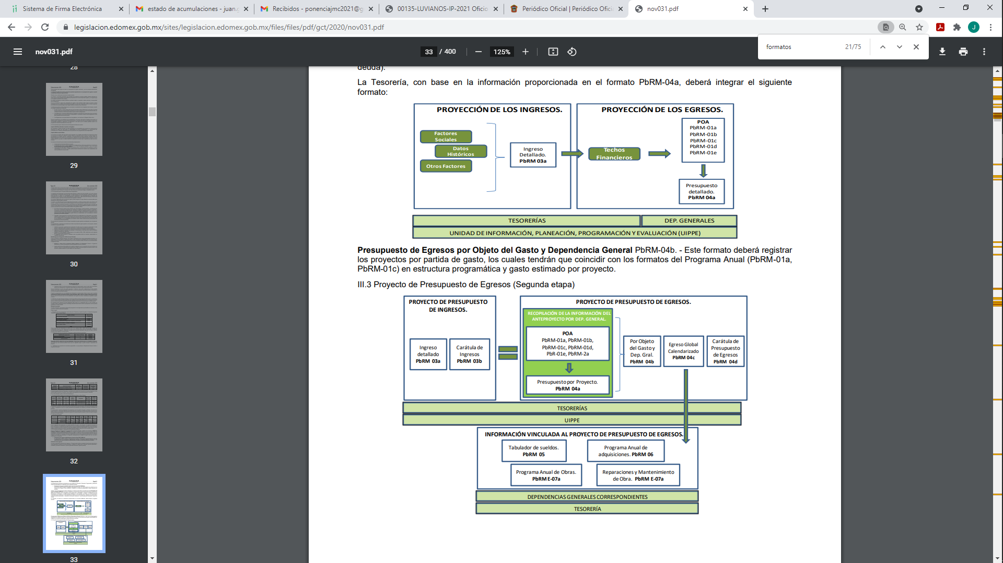
Asimismo, dentro del proyecto de presupuesto de egresos se contiene información relativa a la “Avance de Metas e indicadores y Avance trimestral de Metas de actividad por Proyecto” (formatos PbRM-08b y PbRM-08c), mismos que tiene como finalidad en primer términos evaluar el avance, cumplimiento o comportamiento trimestral de las principales variables que concretizan los objetivos planteados en el Plan de Desarrollo Municipal y en segundo términos facilitar el seguimiento y evaluación de las metas de actividad dimensionando el cumplimiento según la programación comprometida, e identificar las posibles desviaciones y genera elementos para la rendición de cuentas.

Siendo entonces que el alusivo proyecto, se integra por el Presupuesto basado en Resultados, que integrará el Programa Anual del Municipio (Programa Operativo Anual (POA) dentro del cual se advierte el presupuesto asignado a cada una de las áreas del Sujeto Obligado como el de sus egresos, por lo que el responsable del área de planeación, con base en la información proporcionada por la Dependencia, será quien integre este documento, que será la base para sustentar la asignación de los recursos, para su presentación y aprobación por el Ayuntamiento en sesión de Cabildo.

Del mismo modo, el multicitado Manual para la Planeación, Programación y Presupuesto de Egresos Municipal para el Ejercicio Fiscal 2021, refiere que para la integración del Anteproyecto y Proyecto de Presupuesto de Egresos Municipal, es fundamental que las Dependencias Generales, Auxiliares y Organismos Municipales, comprueben que las acciones, proyectos y programas presupuestarios que llevarán a cabo, tengan una asignación de recursos acorde a los requerimientos y guarden congruencia con el Plan de Desarrollo Municipal, así como con los respectivos Planes y Programas derivados del mismo.

Cabe señalar, que la información correspondiente al avance del cumplimiento de metas, es información que se debe remitir de manera trimestral al Órgano Superior de Fiscalización del Estado de México, por así señalarlo la presentación e instructivo para la Integración del Informe Trimestral de los Sujetos de Fiscalización Municipales para el Ejercicio 2021, emitidos por el Órgano Superior de Fiscalización del Estado de México, como así se advierte en las siguientes imágenes:

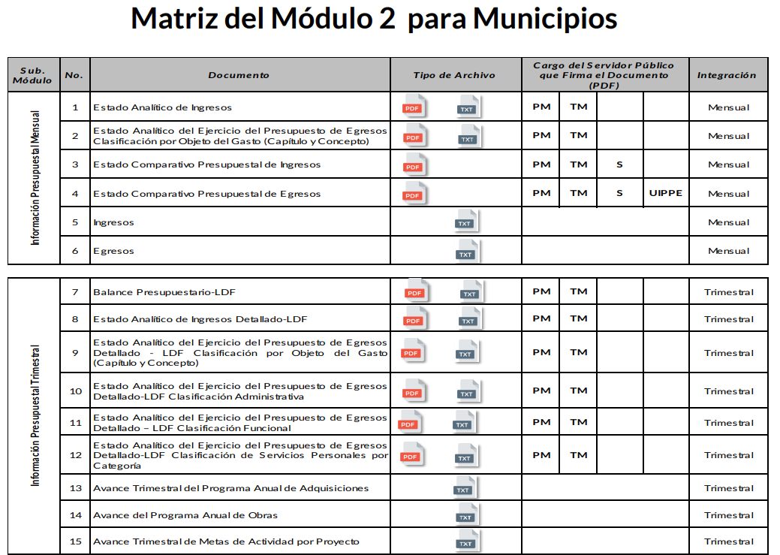

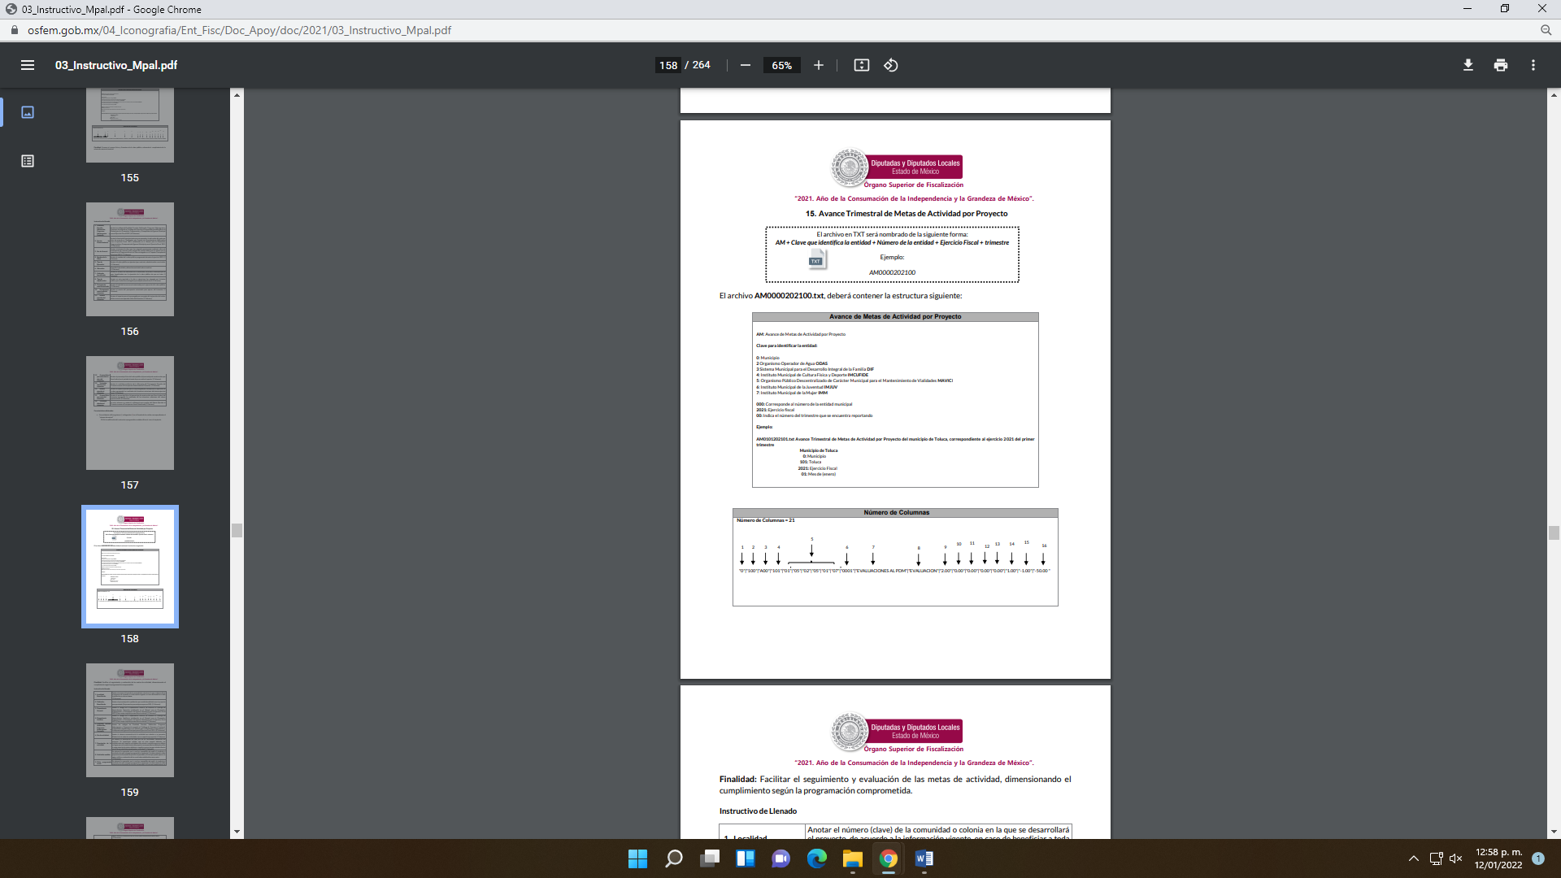
Lo que se robustece con lo señalado por el Manual para la Planeación, Programación y Presupuesto de Egresos Municipal para el Ejercicio Fiscal 2021, que señala al respecto lo siguiente:

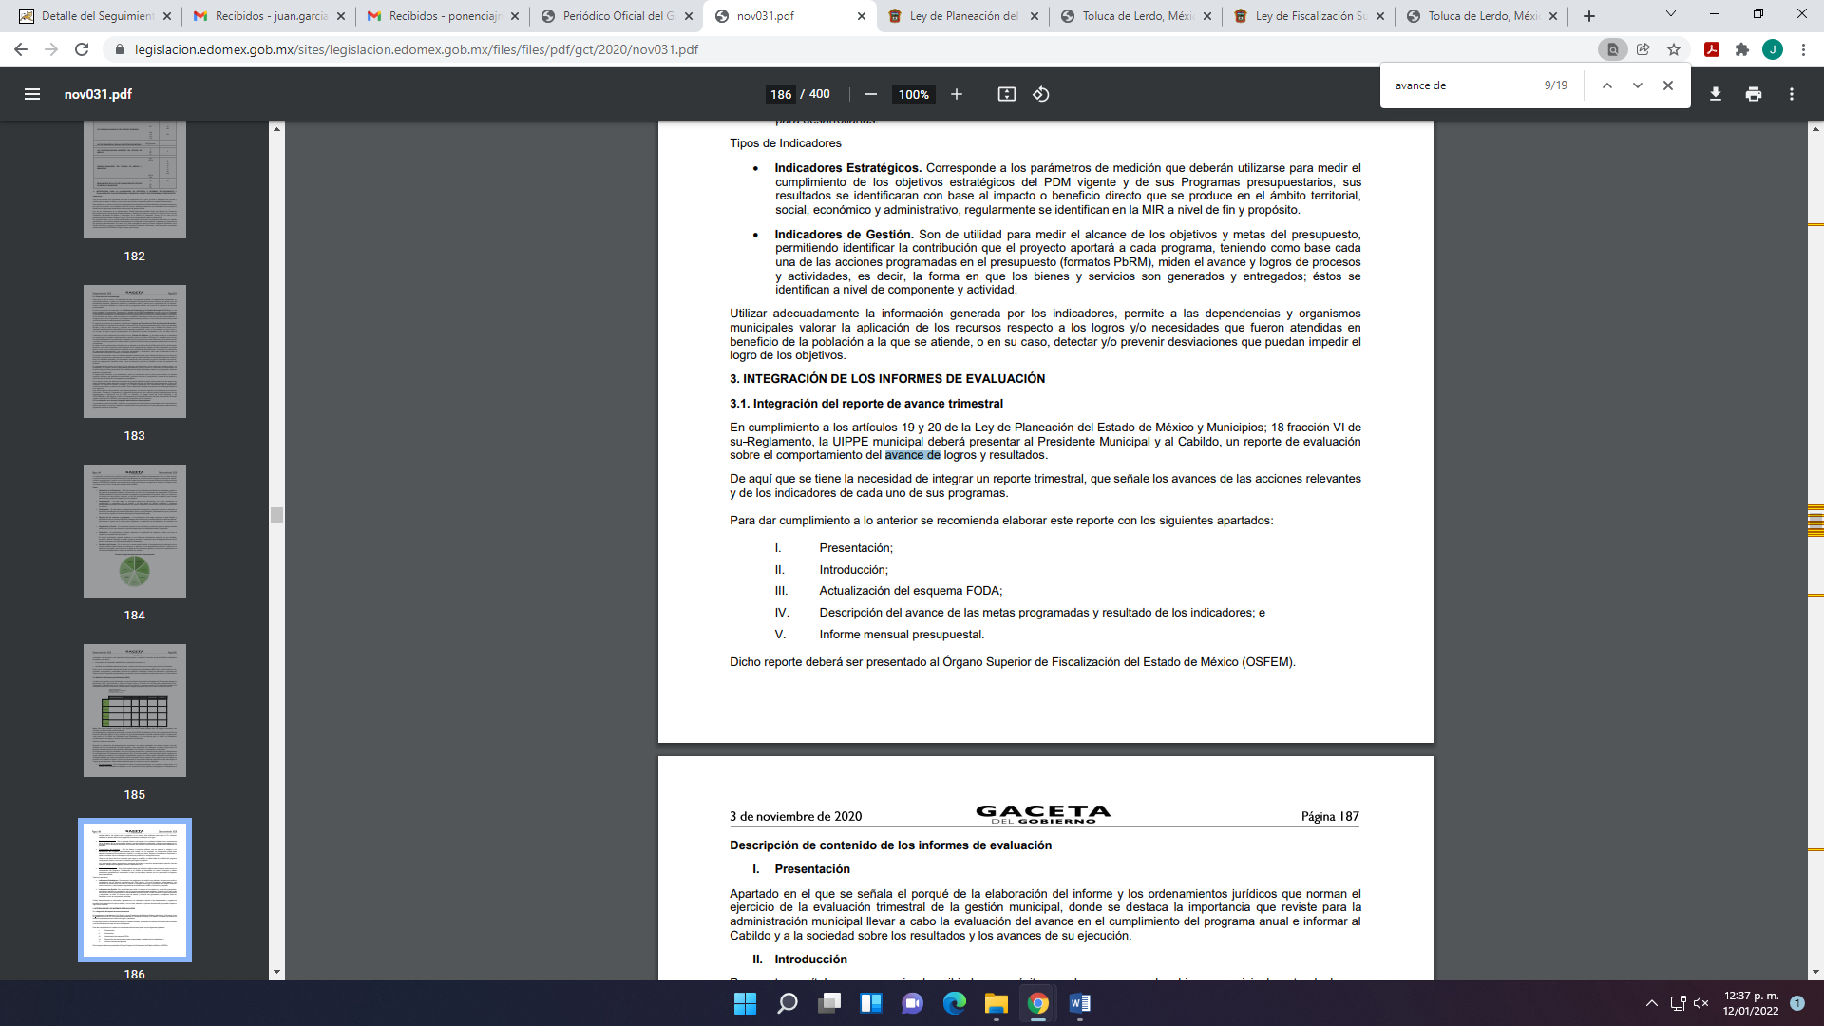
Máxime, que la información solicitada se trata de una obligación de transparencia del SUJETO OBLIGADO en términos del artículo 92 fracciones XXV y XXXV de la Ley de Transparencia y Acceso a la Información Pública del Estado de México y Municipios, que señalan lo siguiente:

“Artículo 92. Los sujetos obligados deberán poner a disposición del público de manera permanente y actualizada de forma sencilla, precisa y entendible, en los respectivos medios electrónicos, de acuerdo con sus facultades, atribuciones, funciones u objeto social, según corresponda, la información, por lo menos, de los temas, documentos y políticas que a continuación se señalan:
…
IV. Las metas, objetivos e indicadores de las áreas de los sujetos obligados de conformidad con los programas de trabajo e informes anuales de actividades de acuerdo con el Plan Estatal de Desarrollo, Plan de Desarrollo Municipal, en su caso y demás ordenamientos aplicables;
V. Los indicadores relacionados con temas de interés público o trascendencia social que conforme a sus funciones, deban establecer, así como las matrices elaboradas para tal efecto;
VI. Los indicadores que permitan rendir cuenta de sus objetivos y resultados, así como las matrices elaboradas para tal efecto;
…”(Sic)
Finalmente, se menciona que no pasa desapercibido para este Organismo Garante que el particular, al no ser experto en la materia, omitió señalar de manera concreta el o los documentos a los que pretende acceder, no obstante, es obligación de los Sujetos Obligados dar a las solicitudes una interpretación que les dé una expresión documental, ya que para que el derecho de acceso a la información pública de los particulares se satisfaga completamente, es necesario que se les brinde el acceso a datos, registros y todo tipo de información pública que conste en documentos, ya sea generados o que se encuentre en posesión de las autoridades, por tal motivo, privilegiando el principio de máxima publicidad, en el presente caso, se deberá proceder a la entrega del soporte documental en donde conste la información que brinde respuesta a la solicitud, así el particular podrá buscar conforme a su interés.
Como sustento a lo anterior resulta aplicable el Criterio 16/17, emitido por el Instituto Nacional de Transparencia, Acceso a la Información y Protección de Datos Personales, INAI, establece lo siguiente:
“Expresión documental. Cuando los particulares presenten solicitudes de acceso a la información sin identificar de forma precisa la documentación que pudiera contener la información de su interés, o bien, la solicitud constituya una consulta, pero la respuesta pudiera obrar en algún documento en poder de los sujetos obligados, éstos deben dar a dichas solicitudes una interpretación que les otorgue una expresión documental.”

Asimismo, es pertinente mencionar que, el artículo 18 de Ley de Transparencia y Acceso a la Información Pública del Estado de México y Municipios establece que los Sujetos Obligados tienen el ineludible compromiso de documentar todos los actos que deriven de sus atribuciones, funciones y competencias considerando desde su origen la eventual publicidad de la información como a continuación se observa:

Artículo 18. Los sujetos obligados deberán documentar todo acto que derive del ejercicio de sus facultades, competencias o funciones, considerando desde su origen la eventual publicidad y reutilización de la información que generen.
Consideraciones por las que el Pleno de este Instituto determina ordenar la entrega de los documentos que den cuenta y permitan identificar las zonas de riesgo que requieren mayor atención por la violencia contra mujeres; así como las colonias mayormente identificadas de violencia contra las mujeres en para el año dos mil veintidós; y, acciones implementadas por el Municipio de Ecatepec de Morelos para atender la violencia de género en los años 2020, 2021 y 2022.
4. Recurso de revisión 11197/INFOEM/ICR-57/IP/RR/2022. Presupuesto destinado y ejercido en programas, proyectos y acciones para la alerta de violencia de género en los años 2020, 2021 y 2022.
El SUJETO OBLIGADO entregó, en cumplimiento a la resolución, el oficio número IMMIG/ECA/0203/2022 de fecha doce de mayo de dos mil veintidós, suscrito y signado por la Directora del Instituto Municipal de las Mujeres e Igualdad de Género, por medio del cual proporcionó el presupuesto asignado y ejercido a programas y proyectos en los ejercicios fiscales dos mil veinte y dos mil veintiuno, tal como se observa en la siguiente imagen.
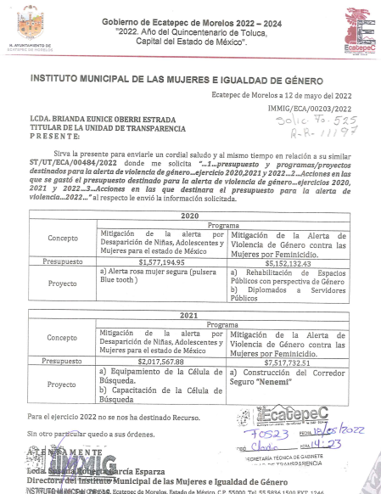
Una vez que la RECURRENTE conoció la información enviada en cumplimiento a la resolución, interpuso su segundo recurso de revisión en el que manifestó como razones o motivos de inconformidad lo siguiente:
“Se solicitó información acerca de Presupuesto y programas/proyectos destinados para la alerta de violencia de género en el municipio de Ecatepec de Morelos, Estado de México durante los ejercicios 2020, 2021 y 2022. Remite información pero es insuficiente, no remite programación presupuestal para el año en curso. Asimismo, las acciones en las que se gastó el presupuesto destinado para la alerta de violencia de género en el municipio de Ecatepec de Morelos, Estado de México durante los ejercicios 2020, 2021 y 2022. En este sentido, no remite información porque no da conocer las acciones concretas, montos, población beneficiada estimada, programación presupuestal, indicadores e informes periódicos sobre la ejecución y los resultados de las evaluaciones realizadas. Por último, las acciones en las que se destinará el presupuesto para la alerta de violencia de género en el municipio de Ecatepec de Morelos, Estado de México durante el ejercicio 2022, a lo que no respondió.” (Sic)
Es así que, de los motivos de inconformidad se desprende que la RECURRENTE no se inconformó sobre los el presupuesto asignado a los programas y proyectos de los años dos mil veinte y dos mil veintiuno y en este entendido cuando se impugna la información proporcionada en cumplimiento a la resolución por parte del SUJETO OBLIGADO, y la RECURRENTE no expresa Razón o Motivo de Inconformidad en contra de todos los rubros solicitados, dichos rubros deben declararse atendidos, pues se entiende que ésta conforme con la información entregada al no contravenir la misma. Sirve de Apoyo a lo anterior, por analogía la Tesis Jurisprudencial Número 3ª./J.7/91, Publicada en el Semanario Judicial de la Federación y su Gaceta bajo el número de registro 174,177, que establece lo siguiente:
“REVISIÓN EN AMPARO. LOS RESOLUTIVOS NO COMBATIDOS DEBEN DECLARARSE FIRMES. Cuando algún resolutivo de la sentencia impugnada afecta a la recurrente, y ésta no expresa agravio en contra de las consideraciones que le sirven de base, dicho resolutivo debe declararse firme. Esto es, en el caso referido, no obstante que la materia de la revisión comprende a todos los resolutivos que afectan a la recurrente, deben declararse firmes aquéllos en contra de los cuales no se formuló agravio y dicha declaración de firmeza debe reflejarse en la parte considerativa y en los resolutivos debe confirmarse la sentencia recurrida en la parte correspondiente.”
Consecuentemente, se reitera, que la parte de la respuesta que no fue impugnada debe declararse consentida por la parte Recurrente, toda vez que no se realizaron manifestaciones de inconformidad, por lo que no pueden producirse efectos jurídicos tendentes a revocar, confirmar o modificar el acto reclamado ya que se infiere un consentimiento ante la falta de impugnación eficaz.
Sirve de sustento a lo anterior por analogía la tesis jurisprudencial número VI.3o.C. J/60, publicada en el Semanario Judicial de la Federación y su Gaceta bajo el número de registro 176,608 que a la letra dice:
“ACTOS CONSENTIDOS. SON LOS QUE NO SE IMPUGNAN MEDIANTE EL RECURSO IDÓNEO. Debe reputarse como consentido el acto que no se impugnó por el medio establecido por la ley, ya que si se hizo uso de otro no previsto por ella o si se hace una simple manifestación de inconformidad, tales actuaciones no producen efectos jurídicos tendientes a revocar, confirmar o modificar el acto reclamado en amparo, lo que significa consentimiento del mismo por falta de impugnación eficaz.”

En este sentido, el estudio en el presente asunto, versará sobre el análisis de los puntos sobre los cuales se inconformó la RECURRENTE al momento de interponer el Medio de Impugnación.
Ahora bien, en cumplimiento a la resolución, la Directora del Instituto Municipal de la Mujeres e Igualdad de Género manifestó que para el ejercicio dos mil veintidós no se le ha destinado recurso; sin embargo, es importante citar, los artículos 99 de la Ley Orgánica Municipal del Estado de México y 302 del Código Financiero vigente en el Estado de México; que señalan de manera literal lo siguiente:

“Artículo 99.- El presidente municipal presentará anualmente al ayuntamiento a más tardar el 20 de diciembre, el proyecto de presupuesto de egresos, para su consideración y aprobación.
Artículo 302.- El Gobernador presentará a la Legislatura a más tardar el veintiuno de noviembre el Proyecto del Presupuesto de Egresos del Gobierno del Estado.
En el caso de los Municipios, el Presidente Municipal lo presentará al Ayuntamiento a más tardar el veinte de diciembre.” (Sic)

Establecen que el Presidente Municipal presentará al Ayuntamiento a más tardar el veinte de diciembre de cada año el proyecto de presupuesto de egresos del año inmediato; esto es, que el Presidente Municipal de Ecatepec de Morelos, debió presentar al Ayuntamiento a más tardar el veinte de diciembre del 2021 el proyecto del presupuesto de egresos para el ejercicio fiscal del año 2022, para su consideración y aprobación en sesión de cabildo, con lo que se robustece con lo señalado por el artículo 31 de la Ley Orgánica Municipal del Estado de México, que indica las atribuciones de las autoridades municipales respecto de la aprobación, integración, aplicación y formulación del Presupuesto de Egresos conforme lo siguiente:
“Artículo 31.- Son atribuciones de los ayuntamientos:
…
XVIII. Administrar su hacienda en términos de ley, y controlar a través del presidente y síndico la aplicación del presupuesto de egresos del municipio;
…
XIX. Aprobar anualmente a más tardar el 20 de diciembre, su Presupuesto de Egresos, en base a los ingresos presupuestados para el ejercicio que corresponda, el cual podrá ser adecuado en función de las implicaciones que deriven de la aprobación de la Ley de Ingresos Municipal que haga la Legislatura, así como por la asignación de las participaciones y aportaciones federales y estatales.
Si cumplido el plazo que corresponda no se hubiere aprobado el Presupuesto de Egresos referido, seguirá en vigor hasta el 28 o 29 de febrero del ejercicio fiscal inmediato siguiente, el expedido para el ejercicio inmediato anterior al de la iniciativa en discusión, únicamente respecto del gasto corriente.
…

Artículo 100.- El presupuesto de egresos deberá contener las previsiones de gasto público que habrán de realizar los municipios.

Artículo 101.- El proyecto del presupuesto de egresos se integrará básicamente con:
I. Los programas en que se señalen objetivos, metas y unidades responsables para su ejecución, así como la valuación estimada del programa;
II. Estimación de los ingresos y gastos del ejercicio fiscal calendarizados;
…
El proyecto de presupuesto de egresos deberá realizarse con base en los criterios de proporcionalidad y equidad, considerando las necesidades básicas de las localidades que integran al municipio…” (Sic)
Por otra parte, el Reglamento de la Ley de Planeación del Estado de México y Municipios, en su numeral 20 establece lo siguiente en la parte aplicable al presente caso:
“Artículo 20.- En el caso de los Ayuntamientos, las unidades administrativas o servidores públicos que realicen las tareas de información, planeación, programación y evaluación tendrán las siguientes funciones:

I. En materia de planeación:
..
c) Elaborar en coordinación con la Tesorería el proyecto de presupuesto por programas, asegurando en todo momento la congruencia con los objetivos y metas establecidos en el Plan de Desarrollo Municipal y sus programas;
d) Elaborar en su caso, las propuestas de reconducción y/o actualización del Plan de Desarrollo Municipal y de los programas anuales que conforman su presupuesto por programas;
…
II. En materia de información:
…
b) Ser el canal único de información para la planeación entre el Ayuntamiento y las dependencias Federales y Estatales, así como, otros tipos de usuarios que la requieran;
c) Proporcionar con oportunidad la información que le sea solicitada por las dependencias y organismos que integran la administración municipal para apoyar sus procesos internos, así como, para la toma de decisiones;
…
III. En materia de programación:
a) Promover y verificar que los programas, proyectos y acciones que deban integrarse al proyecto de presupuesto por programas, guarden total vinculación y congruencia con el Plan de Desarrollo Municipal y sus programas; y
b) Definir las estrategias que darán viabilidad al cumplimiento de los objetivos y las metas planteadas en los programas que se derivan del Plan de Desarrollo Municipal, así como en los programas regionales en donde participe el municipio.
IV. En materia de presupuestación:
a) Integrar en coordinación con la Tesorería, las dependencias y organismos que conforman la Administración Pública Municipal, el proyecto de presupuesto por programas;
b) Verificar y validar la calendarización anual para el ejercicio de los recursos autorizados para la ejecución de los programas y proyectos en el año fiscal que corresponda;
c) Verificar, en coordinación con la Contraloría Interna, que la asignación y ejercicio de los recursos se lleve a cabo en alcance de los objetivos, metas y prioridades establecidas en el Plan de Desarrollo Municipal y los programas autorizados; y
…
V. En materia de seguimiento y control:
a) Dar seguimiento en coordinación con la Tesorería al avance del ejercicio presupuestal y al cumplimiento de las metas establecidas en el programa anual autorizado;
b) Consolidar conjuntamente con la Tesorería el informe mensual de avance del Ejercicio de los recursos financieros que debe ser enviado al Órgano Superior de Fiscalización… (Sic)

Lo anterior es así, ya que las unidades administrativas o servidores públicos que realicen las tareas de información, planeación, programación y evaluación tienen atribuciones en materia de planeación del Programa Anual y que el Cabildo deben aprobar anualmente a más tardar el veinte de diciembre de cada año, su Presupuesto de Egresos, con base a los ingresos presupuestados para el ejercicio que corresponda, considerando las políticas y determinaciones que establezca la Secretaría de Finanzas.

Ahora bien, por cuanto hace a las acciones a las que se destinará el presupuesto autorizado para la alerta de violencia de genero para el ejercicio fiscal dos mil veintidós, es importante reiterar que para la integración del Anteproyecto y Proyecto de Presupuesto de Egresos Municipal, es fundamental que las Dependencias Generales, Auxiliares y Organismos Municipales, comprueben que las acciones, proyectos y programas presupuestarios que llevarán a cabo, tengan una asignación de recursos acorde a los requerimientos y guarden congruencia con el Plan de Desarrollo Municipal, así como con los respectivos Planes y Programas derivados del mismo.

Por otro lado, en relación a las acciones en que se ejerció el presupuesto autorizado para los ejercicios fiscales 2020 2021 y del uno de enero al seis de mayo de dos mil veintidós se trata de información que de manera enunciativa mas no limitativa puede constar en el “Avance de Metas e indicadores y Avance trimestral de Metas de actividad por Proyecto” (formatos PbRM-08b y PbRM-08c), mismos que tiene como finalidad en primer términos evaluar el avance, cumplimiento o comportamiento trimestral de las principales variables que concretizan los objetivos y acciones planteadas

Acotado lo anterior, se insiste que en cumplimiento a la resolución de los recursos de revisión únicamente se advierte el pronunciamiento de la Directora del Instituto Municipal de la Mujeres e Igualdad de Género; no obstante, en atención a las consideraciones señaladas, la Tesorería Municipal y la Unidad de Planeación, Programación y Evaluación del SUJETO OBLIGADO son áreas que de manera enunciativa más no limitativa, cuentan con las facultades, competencias y funciones para generar, administrar o poseer la información pública solicitada ; por lo que, el no turnar la solicitud de información a todas las áreas, que de conformidad con sus facultades o atribuciones pudieran contar la información solicitada, así como no indicar al particular los procedimientos técnicos archivísticos empleados para la búsqueda de la información solicitada, carece de cumplimiento a lo establecido en el artículo 162 de la Ley de Transparencia y Acceso a la Información Pública del Estado de México y Municipios que establece que las unidades de transparencia deberán garantizar que las solicitudes se turnen a todas las áreas competentes que cuenten con la información o deban tenerla, con el objeto de que realicen una búsqueda exhaustiva y razonable de la información solicitada.
Por lo anterior, es de precisar que se presume que la información solicitada pudiera obrar en los archivos del SUJETO OBLIGADO y por lo tanto debe proceder a realizar una búsqueda exhaustiva a efecto de proporcionar los documentos donde conste la misma, en la inteligencia de que todos los Sujetos Obligados por las atribuciones de derecho público que el Estado les confiere, deberán realizar actuaciones tendientes a garantizar los derechos de los gobernados y realizar las diligencias necesarias para asegurar la efectividad del derecho de acceso a la información pública, por cuanto hace a la búsqueda y localización de la información requerida, ya que no indicar las acciones ejercidas posibilita la actuación discrecional y arbitraria del Estado sobre facilitar o no determinada información, generando inseguridad jurídica a los particulares en el ejercicio de sus derechos.
Por consiguiente, el este Organismo Garante considera procedente ordenar que previa busque exhaustiva y razonable entregue al RECURRENTE, los documentos que den cuenta del presupuesto programas y proyectos destinados para la alerta de violencia de género en el Municipio de Ecatepec de Morelos; así como las acciones a las que se destinará el presupuesto para el ejercicio fiscal dos mil veintidós y las acciones en que se gastó el presupuesto en los ejercicio dos mil veinte, dos mil veintiuno y del primero de enero al seis de mayo de dos mil veintidós.
5. Recurso de revisión 11198/INFOEM/ICR-58/IP/RR/2022. Número de cursos de capacitación al personal responsable de la atención de la violencia de género en los años 2020, 2021 y 2022.
Sobre este rubro, la Directora del Instituto Municipal de la Mujeres e Igualdad de Género, a través del oficio IMMIG/ECA/00201/2022 de fecha doce de mayo de dos mil veintidós entregó el número de cursos de capacitación impartidos en el año 2020 y 2021 y por cuanto hace al año 2022 señalo que no se han realizado cursos de capacitación, tal como se observa en la siguiente imagen.
Atento a lo anterior, cabe precisar que se obvia el análisis de la competencia por parte del SUJETO OBLIGADO, dado que éste ha asumido la misma, en razón de que de los argumentos vertidos en cumplimiento a la resolución, se advierte que genera, administra y posee la información solicitada, ya que remitió el número de cursos de capacitación impartidos al persona responsable de la atención de la violencia de género en los años dos mil veinte y dos mil veintiuno.
De hecho, el estudio de la naturaleza jurídica de la información pública solicitada, tiene por objeto determinar si ésta la genera, posee o administra EL SUJETO OBLIGADO; sin embargo, en aquellos casos en que éste la asume, implica en automático que la genera, posee o administra; por consiguiente, a nada práctico nos conduciría su estudio, ya que se insiste la información pública solicitada, ya fue asumida por EL SUJETO OBLIGADO.
Ahora bien, cabe precisar que el derecho de acceso a la información pública se satisface en aquellos casos en que se entregue el soporte documental en que conste la información pública, sin la necesidad de elaborar documentos ad hoc; lo cual, toma sustento en el artículo 160 de la Ley de Transparencia y Acceso a la Información Pública del Estado de México y Municipios, el cual refiere que los sujetos obligados deberán entregar la información que obre en sus archivos; sin embargo, se aprecia que el Sujeto Obligado, elaboró un documento ad hoc para dar cabal cumplimiento al derecho de acceso a la información del particular aún y cuando no es una obligación de las autoridades tal y como lo señala el Criterio 09-10, emitido por el Pleno del entonces Instituto Federal de Acceso a la Información y Protección de Datos, ahora Instituto Nacional de Transparencia, Acceso a la Información y Protección de Datos Personales, que dice:

Las dependencias y entidades no están obligadas a generar documentos ad hoc para responder una solicitud de acceso a la información. Tomando en consideración lo establecido por el artículo 42 de la Ley Federal de Transparencia y Acceso a la Información Pública Gubernamental, que establece que las dependencias y entidades sólo estarán obligadas a entregar documentos que se encuentren en sus archivos, las dependencias y entidades no están obligadas a elaborar documentos ad hoc para atender las solicitudes de información, sino que deben garantizar el acceso a la información con la que cuentan en el formato que la misma así lo permita o se encuentre, en aras de dar satisfacción a la solicitud presentada.
Expedientes:
0438/08 Pemex Exploración y Producción – Alonso Lujambio Irazábal
1751/09 Laboratorios de Biológicos y Reactivos de México S.A. de C.V. –
María Marván Laborde
2868/09 Consejo Nacional de Ciencia y Tecnología – Jacqueline Peschard
Mariscal
5160/09 Secretaría de Hacienda y Crédito Público – Ángel Trinidad Zaldívar
0304/10 Instituto Nacional de Cancerología – Jacqueline Peschard Mariscal

Entonces, dado a que el criterio en mención establece que las autoridades no están obligadas a generar documentos “ad hoc” en contrario sensu, dicho criterio se puede interpretar resultando que las autoridades no están impedidas a generar documentos “ad hoc”, esto, siempre que con dicho documento elaborado se dé cabal cumplimiento a los requerimientos planteados.

Sin embargo, en el presente asunto, si bien es cierto que el SUJETO OBLIGADO elaboró un documento ad hoc, en la intención de atender los requerimientos formulados por la RECURRENTE en relación a los cursos de capacitación, también lo es, que dicho documento da cuenta del número de cursos de capacitación de los años 2020 y 2021; no obstante, del año 2020 no se advierten los temas de los cursos ni la organización o institución encargada de las capacitaciones y por cuanto hace al año 2021 si se observan los temas sobre los cuales consistieron los cursos mas no se entregó la organización o institución capacitadora.

En este sentido, al tratarse de una actividad desarrollada por el SUJETO OBLIGADO en el ejercicio de sus funciones de derecho público y en atención a lo dispuesto por el artículo 18 de la Ley de Transparencia vigente en el Estado de México que establece como deber de los Sujetos Obligados documentar todo acto que derive de sus facultades, competencias y funciones, considerando desde su origen la eventual publicidad y reutilización de la información que generen; el Pleno de este Instituto determina modificar la respuesta proporcionada por el SUJETO OBLIGADO en cumplimiento a la resolución del recurso de revisión 11198/INFOEM/IP/RR/2022 y ordena entregar la documentación en la que consten los temas de los cursos de capacitación al personal responsable de atención de la violencia en el año dos mil veinte y las organizaciones o instituciones que capacitaron al personal responsable en los años dos mil veinte y dos mil veintiuno.

Finalmente, por cuanto hace a la información requerida y analizada en ese rubro del año dos mil veintidós, el SUJETO OBLIGADO manifestó que no ha realizado cursos de capacitación.

En este sentido, cabe señalar que de igual forma el requerimiento fue atendido por la Directora del Instituto Directora del Instituto Municipal de las Mujeres e Igualdad de Género que de conformidad con lo dispuesto en el artículo 62 segundo párrafo del Bando Municipal de Ecatepec de Morelos 2022, previamente citado, cuenta con la facultad de instrumentar condiciones necesarias para implementar políticas y acciones para la implementación de medidas de seguridad, prevención y justicia en el ámbito municipal.

Por consiguiente, toda vez que no posee, administra ni genera la información requerida por el particular, constituye un hecho negativo; entonces, si se considera el hecho negativo, es obvio que éste no puede fácticamente obrar en los archivos del SUJETO OBLIGADO, ya que no puede probarse por ser lógica y materialmente imposible.

Asimismo, no se trata de un caso por el cual la negación del hecho implique la afirmación del mismo, simplemente se está ante una notoria y evidente inexistencia fáctica de la información solicitada.

Encontrándonos ante un hecho negativo, destacando entonces que el Pleno de este Organismo Garante, ha sostenido que ante la presencia de un hecho negativo, resultaría innecesaria una declaratoria de inexistencia en términos de los artículos 19, 169 y 170 de la Ley de Transparencia y Acceso a la Información Pública del Estado de México y Municipios, y ante una hecho negativo resulta aplicable la siguiente tesis:

HECHOS NEGATIVOS, NO SON SUSCEPTIBLES DE DEMOSTRACIÓN.
Tratándose de un hecho negativo, el Juez no tiene por que invocar prueba alguna de la que se desprenda, ya que es bien sabido que esta clase de hechos no son susceptibles de demostración.
Amparo en revisión 2022/61. José García Florín (Menor). 9 de octubre de 1961. Cinco votos. Ponente: José Rivera Pérez Campos.”

Además, y de conformidad con lo establecido en el artículo 12 de la Ley de Transparencia y Acceso a la Información Pública del Estado de México y Municipios, anteriormente invocado el SUJETO OBLIGADO sólo proporcionará la información que obra en sus archivos, lo que a contrario sensu significa que no se está obligado a proporcionar lo que no obre en sus archivos; por ende, las razones o motivos de inconformidad al respecto devienen infundados.

Aunado a lo anterior, este Pleno considera necesario dejar claro que, al haber existido un pronunciamiento por parte del SUJETO OBLIGADO, a fin de dar respuesta a la solicitud planteada, éste no está facultado para manifestarse sobre la veracidad de la información proporcionada, pues no existe precepto legal alguno en la Ley de la Materia que permita que, vía recurso de revisión, se pronuncie al respecto. Sirve de apoyo a lo anterior por analogía el criterio 31-10 emitido por el entonces Instituto Federal de Acceso a la Información y Protección de Datos, que a la letra dice:
“El Instituto Federal de Acceso a la Información y Protección de Datos no cuenta con facultades para pronunciarse respecto de la veracidad de los documentos proporcionados por los sujetos obligados. El Instituto Federal de Acceso a la Información y Protección de Datos es un órgano de la Administración Pública Federal con autonomía operativa, presupuestaria y de decisión, encargado de promover y difundir el ejercicio del derecho de acceso a la información; resolver sobre la negativa de las solicitudes de acceso a la información; y proteger los datos personales en poder de las dependencias y entidades. Sin embargo, no está facultado para pronunciarse sobre la veracidad de la información proporcionada por las autoridades en respuesta a las solicitudes de información que les presentan los particulares, en virtud de que en los artículos 49 y 50 de la Ley Federal de Transparencia y Acceso a la Información Pública Gubernamental no se prevé una causal que permita al Instituto Federal de Acceso a la Información y Protección de Datos conocer, vía recurso revisión, al respecto.”
Así, con fundamento en lo prescrito en los artículos 5 párrafos trigésimo, trigésimo primero, y trigésimo segundo de la Constitución Política del Estado Libre y Soberano de México; 2, fracción II; 29, 36 fracciones I y II; 176, 178, 179, fracción I, 181, 185 de la Ley de Transparencia y Acceso a la Información Pública del Estado de México y Municipios, este Pleno:
R E S U E L V E:
PRIMERO. Resultan fundadas las razones o motivos de inconformidad hechos valer por la RECURRENTE, en los recursos de revisión 11194/INFOEM/ICR-54/IP/RR/2022, 11195/INFOEM/ICR-55/IP/RR/2022, 11196/INFOEM/ICR-56/IP/RR/2022 y 11197/INFOEM/ICR-57/IP/RR/2022; y parcialmente fundadas en el recurso de revisión 11198/INFOEM/ICR-58/IP/RR/2022 en términos del Considerando Cuarto de la presente resolución.

SEGUNDO. Se REVOCAN las respuestas entregadas por el SUJETO OBLIGADO en cumplimiento a la resolución de los recursos de revisión 11194/INFOEM/IP/RR/2022, 11195/INFOEM/IP/RR/2022 y 11196/INFOEM/IP/RR/2022 y se MODIFICAN la respuestas proporcionadas en cumplimiento a la resolución de los recursos de revisión 11197/INFOEM/IP/RR/2022 y 11198/INFOEM/IP/RR/2022, por lo que se ORDENA al SUJETO OBLIGADO entregue a la RECURRENTE, vía Sistema de Acceso a la Información Mexiquense (SAIMEX), los documentos donde conste siguiente información:
- Protocolo de Actuación para atender la Alerta de Violencia de Género aplicable en el Municipio de Ecatepec de Morelos en los años dos mil veinte, dos mil veintiuno y del uno de enero al seis de mayo de dos mil veintidós;
- La evaluación de las acciones llevadas a cabo por el Municipio de Ecatepec de Morelos en el marco de la Alerta por Violencia de Genero en los años dos mil veinte, dos mil veintiuno y del uno de enero al seis de mayo de dos mil veintidós;
- Las zonas de riesgo que requieren mayor atención; así como, las colonias mayormente identificadas de violencia contra las mujeres en para el año dos mil veintidós; y, acciones implementadas en esas zonas y colonias por el Municipio de Ecatepec de Morelos para atender la violencia de género en los años dos mil veinte, dos mil veintiuno y del uno de enero al seis de mayo de dos mil veintidós;
- El presupuesto programas y proyectos destinados para la alerta de violencia de género en el Municipio de Ecatepec de Morelos; así como, las acciones a las que se destinará el presupuesto para el ejercicio fiscal dos mil veintidós, sobre este rubro; y, las acciones en que se gastó el presupuesto en los ejercicios dos mil veinte, dos mil veintiuno y del primero de enero al seis de mayo de dos mil veintidós;
- Temas de los cursos de capacitación al personal responsable de atención de la violencia en el año dos mil veinte y las organizaciones o instituciones que capacitaron al personal responsable en los años dos mil veinte y dos mil veintiuno.
TERCERO. Notifíquese la presente resolución vía Sistema de Acceso a la Información Mexiquense (SAIMEX), al Titular de la Unidad de Transparencia del SUJETO OBLIGADO, para que conforme al artículo 186, último párrafo, 189, segundo párrafo y 194, de la Ley de Transparencia y Acceso a la Información Pública del Estado de México y Municipios; dé cumplimiento a lo ordenado dentro del plazo de diez días hábiles, debiendo informar a este Instituto en un plazo de tres días hábiles siguientes sobre el cumplimiento dado a la presente.

CUARTO. Notifíquese a la RECURRENTE la presente resolución vía Sistema de Acceso a la Información Mexiquense (SAIMEX) y hágase de su conocimiento que en caso de considerar que le causa algún perjuicio, podrá promover el Juicio de Amparo en los términos de las leyes aplicables, de acuerdo a lo estipulado por el artículo 196, de la Ley de Transparencia y Acceso a la Información Pública del Estado de México y Municipios.

QUINTO. Con fundamento en el artículo 198, de la Ley de Transparencia y Acceso a la Información Pública del Estado de México y Municipios, se apercibe al SUJETO OBLIGADO a que, en caso de negarse a cumplir la presente resolución o hacerlo de manera parcial, se actuará de conformidad con lo previsto en los artículos 213, 214, 216 y 217, de dicha Ley.

ASÍ LO RESUELVE, POR UNANIMIDAD DE VOTOS, EL PLENO DEL INSTITUTO DE TRANSPARENCIA, ACCESO A LA INFORMACIÓN PÚBLICA Y PROTECCIÓN DE DATOS PERSONALES DEL ESTADO DE MÉXICO Y MUNICIPIOS, CONFORMADO POR LOS COMISIONADOS JOSÉ MARTÍNEZ VILCHIS; MARÍA DEL ROSARIO MEJÍA AYALA, SHARON CRISTINA MORALES MARTÍNEZ; LUIS GUSTAVO PARRA NORIEGA Y GUADALUPE RAMÍREZ PEÑA; EN LA TRIGÉSIMA CUARTA SESIÓN ORDINARIA CELEBRADA EL VEINTIOCHO DE SEPTIEMBRE DE DOS MIL VEINTIDÓS, ANTE EL SECRETARIO TÉCNICO DEL PLENO, ALEXIS TAPIA RAMÍREZ.

Artículo 92. Los sujetos obligados deberán poner a disposición del público de manera permanente y actualizada de forma sencilla, precisa y entendible, en los respectivos medios electrónicos, de acuerdo con sus facultades, atribuciones, funciones u objeto social, según corresponda, la información, por lo menos, de los temas, documentos y políticas que a continuación se señalan: (…)
“Artículo 3. Para los efectos de la presente Ley se entenderá por: (…) XXII. Información de interés público: Se refiere a la información que resulta relevante o beneficiosa para la sociedad y no simplemente de interés individual, cuya divulgación resulta útil para que el público comprenda las actividades que llevan a cabo los sujetos obligados…”

